

HỌC VIỆN KỸ THUẬT QUÂN SỰ

KHOA CÔNG NGHỆ THÔNG TIN

**PHẦN MỀM QUẢN LÝ NHÂN SỰ**

**TÀI LIỆU MÔ TẢ THIẾT KẾ PHẦN MỀM**

**Mã dự án: [MaDA]**

**Mã tài liệu: [MaTailieu]**

**Phiên bản tài liệu: [v1.0]**

**Hà Nội, [tháng/năm]**

**Bảng ghi nhận sự thay đổi của tài liệu**

| **Thời gian thay đổi** | **Nội dung thay đổi** | **Lý do** | **Phiên bản bị thay đổi** | **Mô tả sự thay đổi** | **Phiên bản mới** |
| --- | --- | --- | --- | --- | --- |
|  |  |  |  |  |  |
|  |  |  |  |  |  |
|  |  |  |  |  |  |
|  |  |  |  |  |  |
|  |  |  |  |  |  |
|  |  |  |  |  |  |
|  |  |  |  |  |  |
|  |  |  |  |  |  |
|  |  |  |  |  |  |
|  |  |  |  |  |  |
|  |  |  |  |  |  |
|  |  |  |  |  |  |
|  |  |  |  |  |  |
|  |  |  |  |  |  |
|  |  |  |  |  |  |
|  |  |  |  |  |  |
|  |  |  |  |  |  |
|  |  |  |  |  |  |
|  |  |  |  |  |  |

**Trang ký**

Người lập: Nguyễn Văn Vũ Ngày

[Trưởng nhóm]

Người xem xét: [Họ và tên] Ngày

[Chức vụ]

Người xem xét: [Họ và tên] Ngày

[Chức vụ]

Người xem xét: [Họ và tên] Ngày

[Nhóm trưởng]

Người phê duyệt: [Họ và tên] Ngày

[Giáo viên hướng dẫn]

MỤC LỤC

1. GIỚI THIỆU 5

1.1. Mục đích tài liệu 5

1.2. Phạm vi tài liệu 5

1.3. Thuật ngữ và các từ viết tắt 5

1.4. Tài liệu tham khảo 5

1.5. Mô tả tài liệu 5

2. TỔNG QUAN VỀ PHẦN MỀM 6

3. THIẾT KẾ KIẾN TRÚC PHẦN MỀM 7

3.1. Mô hình kiến trúc 7

3.2. Mô tả kiến trúc 7

4. THIẾT KẾ DỮ LIỆU 8

4.1. Mô tả dữ liệu 8

4.2. Từ điển dữ liệu 8

5. THIẾT KẾ CÁC THÀNH PHẦN (PHÂN HỆ) 9

5.1. Thành phần 1 9

5.2. Thành phần 2 9

… 9

5.n. Thành phần n 9

6. THIẾT KẾ GIAO DIỆN NGƯỜI SỬ DỤNG 9

6.1. Mô tả tổng quan 9

6.2. Hình ảnh giao diện 9

6.3. Các đối tượng giao diện và hoạt động đi kèm 9

7. PHỤ LỤC 10

# 1. GIỚI THIỆU

## 1.1. Mục đích tài liệu

- Đây là tài liệu mô tả chi tiết về thiết kế phần mềm Quản Lý Nhân Sự , mô tả cách xây dựng và thiết kế phần mềm .

- Là cơ sở để lập trình các chức năng cũng như lập kịch bản kiểm thử và test chương trình.

- Dễ dàng trong việc bảo trì phần mềm.

## 

## 1.2. Phạm vi tài liệu

- Tài liệu là kết quả của quá trình thiết kế phần mềm, là cơ sở giao tiếp của các thành viên phát triển, là căn cứ để kiểm thử, vận hành, bảo trì, cung cấp các chức năng quản lý Quản lý nhân sự.

## 1.3. Thuật ngữ và các từ viết tắt

[Định nghĩa các thuật ngữ và từ viết tắt sẽ dùng trong tài liệu]

| **Thuật ngữ** | **Định nghĩa** | **Giải thích** |
| --- | --- | --- |
| CNTT | Công nghệ thông tin |  |
| CNPM | Công nghệ phần mềm |  |
| CSDL | Cơ sở dữ liệu | Nơi lưu trữ thông tin và cho phép truy cập |
| PK | Primary Key | Khóa chính |
| UK | Unique Key | Khóa duy nhất |
| …. | ….. | …. |

## 1.4. Tài liệu tham khảo

[Nêu các tài liệu là căn cứ để lập nên tài liệu này. Nên mô tả dưới dạng bảng (Tên, nguồn, ngày phát hành,…). Ví dụ IEEE 1016-1998]

## 1.5. Mô tả tài liệu

[Mô tả cấu trúc của tài liệu này, các phần chứa gì, miêu tả gì, có mục đích gì]

Cấu trúc của tài liệu gồm 6 phần:

* **Phần 1** **- Giới thiệu**: giới thiệu chung về tài liệu, giúp người đọc hình dung được nội dung, mục đích và bố cục chung của tài liệu.
* **Phần 2** **- Tổng quan về phần mềm**: Đưa ra các yêu cầu cơ bản nhất mà phần mềm phải có.
* **Phần 3** **- Thiết kế kiến trúc phần mềm**:Xây dựng mô hình kiến trúc và mô tả kiến trúc hệ thống.
* **Phần 4** **– Thiết kế dữ liệu**: Mô tả từ điển dữ liệu và xây dựng từ điển dữ liệu.
* **Phần 5** **– Thiết kế các thành phần (Phân hệ)**: Thiết kế các phân hệ con của hệ thống.
* **Phần 6** **– Thiết kế giao diện người sử dụng:** Mô tả tổng quan các giao diện, hình ảnh giao diện và hoạt động đi kèm.

# 2. TỔNG QUAN VỀ PHẦN MỀM

[Mô tả khái quát về yêu cầu của phần mềm đang thiết kế]

* Phần mềm có các chức năng cơ bản sau:

1. Hiển thị danh sách Phòng Ban của công ty , Thêm một Phòng Ban. Sửa thông tin của Phòng Ban.
2. Hiển thị danh sách Bộ Phận của công ty thuộc từng Phòng Ban, Thêm một Bộ Phận. Sửa thông tin của một Bộ Phận.
3. Hiển thị danh sách Hồ Sơ Nhân Sự của công ty , Thêm một Hồ Sơ Nhân Sự. Sửa thông tin của một Hồ Sơ Nhân Sự.
4. Hiển thị danh sách Hợp Đồng Nhân Sự của công ty, Thêm một Hợp Đồng Nhân Sự. Sửa thông tin của một Hợp Đồng Nhân Sự.
5. Hiển thị danh sách Bảo Hiểm Nhân Sự của công ty , Thêm một Bảo Hiểm Nhân Sự .Sửa thông tin của một Bảo Hiểm Nhân Sự của một nhân viên.
6. Hiển thị danh sách các quyết định Khen Thưởng của công ty đối với nhân viên , Thêm một quyết định khen thưởng mới. Sửa thông tin của quyết định khen thưởng . Thêm các nhân viên được khen thưởng vào quyết định khen thưởng . Xem một quyết định khen thưởng có bao nhiêu nhân viên được thưởng.
7. Hiển thị danh sách các quyết định Kỷ Luật của công ty đối với nhân viên , Thêm một quyết định kỷ luật mới. Sửa thông tin của quyết định kỷ luật . Thêm các nhân viên bị kỷ luật vào quyết định kỷ luật . Xem một quyết định kỷ luật có bao nhiêu nhân viên bị phạt .
8. Hiển thị danh sách các khoá Đào Tạo Huấn Luyện của công ty cho nhân viên , Thêm một khoá học đào tạo huấn luyện mới. Sửa thông tin của một khoá học đào tạo huấn luyện. Thêm các nhân viên được đưa đi đào tạo huấn luyện vào danh sách . Xem một khoá đào tạo có bao nhiêu nhân viên tham gia.
9. Hiển thị danh sách LươngNhân Sự của công ty , Thêm một bản Lương Nhân Sự mới cho nhân viên mới .Sửa thông tin của một bản Lương Nhân Sự của một nhân viên.
10. Chấm Công:

* Hiện thị danh sách và đăng kí chuyển ca khi nhân viên đổi lịch làm việc .
* Hiện thị danh sách và đăng kí làm thêm khi nhân viên tăng ca làm việc .
* Hiện thị danh sách và đăng kí Nghỉ khi nhân viên tạm nghỉ làm việc vì có phép.

# 3. THIẾT KẾ KIẾN TRÚC PHẦN MỀM

## 3.1. Mô hình kiến trúc

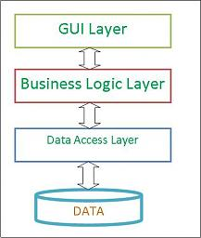

[Mô tả các thành phần (phân hệ) và mối quan hệ cần có giữa chúng để đạt được mục tiêu. Đưa ra được lược đồ các thành phần]

## 3.2. Mô tả kiến trúc

### 3.2.1 GUI layer

* Đây là layer tạo lên giao diện cho người dùng, nó sẽ là nơi tiếp nhận và kết xuất ra kết quả của chương trình cho bạn.
* Nó có nhiệm vụ xử lý, kiểm tra các dữ liệu nhập vào ( ví như ở TextBox này nó phải là số, số phải từ 1-9….).
* Nó tiếp nhận các Event của người dùng, kiểm tra dữ liệu được nhập vào, gửi yêu cầu xử lý xuống tầng kế tiếp.

### 3.2.2 Business Logic Layer

* Đây là layer xử lý chính các dữ liệu trước khi được đưa lên hiển thị trên màn hình hoặc xử lý các dữ liệu trước khi lưu dữ liệu xuống cơ sở dữ liệu.
* Đây là nơi đê kiểm tra các yêu cầu nghiệp vụ, tính toán các yêu cầu nghiệp vụ.
* Tại đây các tính năng tính toán trong chương trình sẽ được thực thi. (Như tính lương theo một công thức.)

### 3.2.3 Data Access Layer

* Layer này sẽ lo nhiệm vụ là đọc cơ sở dữ liệu lên, cập nhật cơ sở dữ liệu, update cơ sở dữ liệu.
* Nói chung là nó làm nhiệm vụ là nói chuyện phải trái với database.

[Mô tả sự phân rã của từng thành phần. Có thể sử dụng phương pháp hướng cấu trúc hoặc phương pháp hướng đối tượng để mô tả. Nếu sử dụng phương pháp hướng cấu trúc, cần đưa ra lược đồ DFD mức đỉnh và các lược đồ phân rã cấu trúc trong các thành phần (phân hệ). Nếu sử dụng phương pháp hướng đối tượng, cần đưa ra mô hình phân hệ, các lược đồ đối tượng, các lược đồ phân cấp (thừa kế - generalization), các lược đồ liên hợp (aggregation), và nếu có thể đưa ra đặc tả giao diện và các lược đồ tuần tự trong các thành phần (phân hệ)]

# 4. THIẾT KẾ DỮ LIỆU

## 4.1. Mô tả dữ liệu

[Giải thích các thông tin liên quan đến phần mềm được chuyển thành các cấu trúc dữ liệu nào]

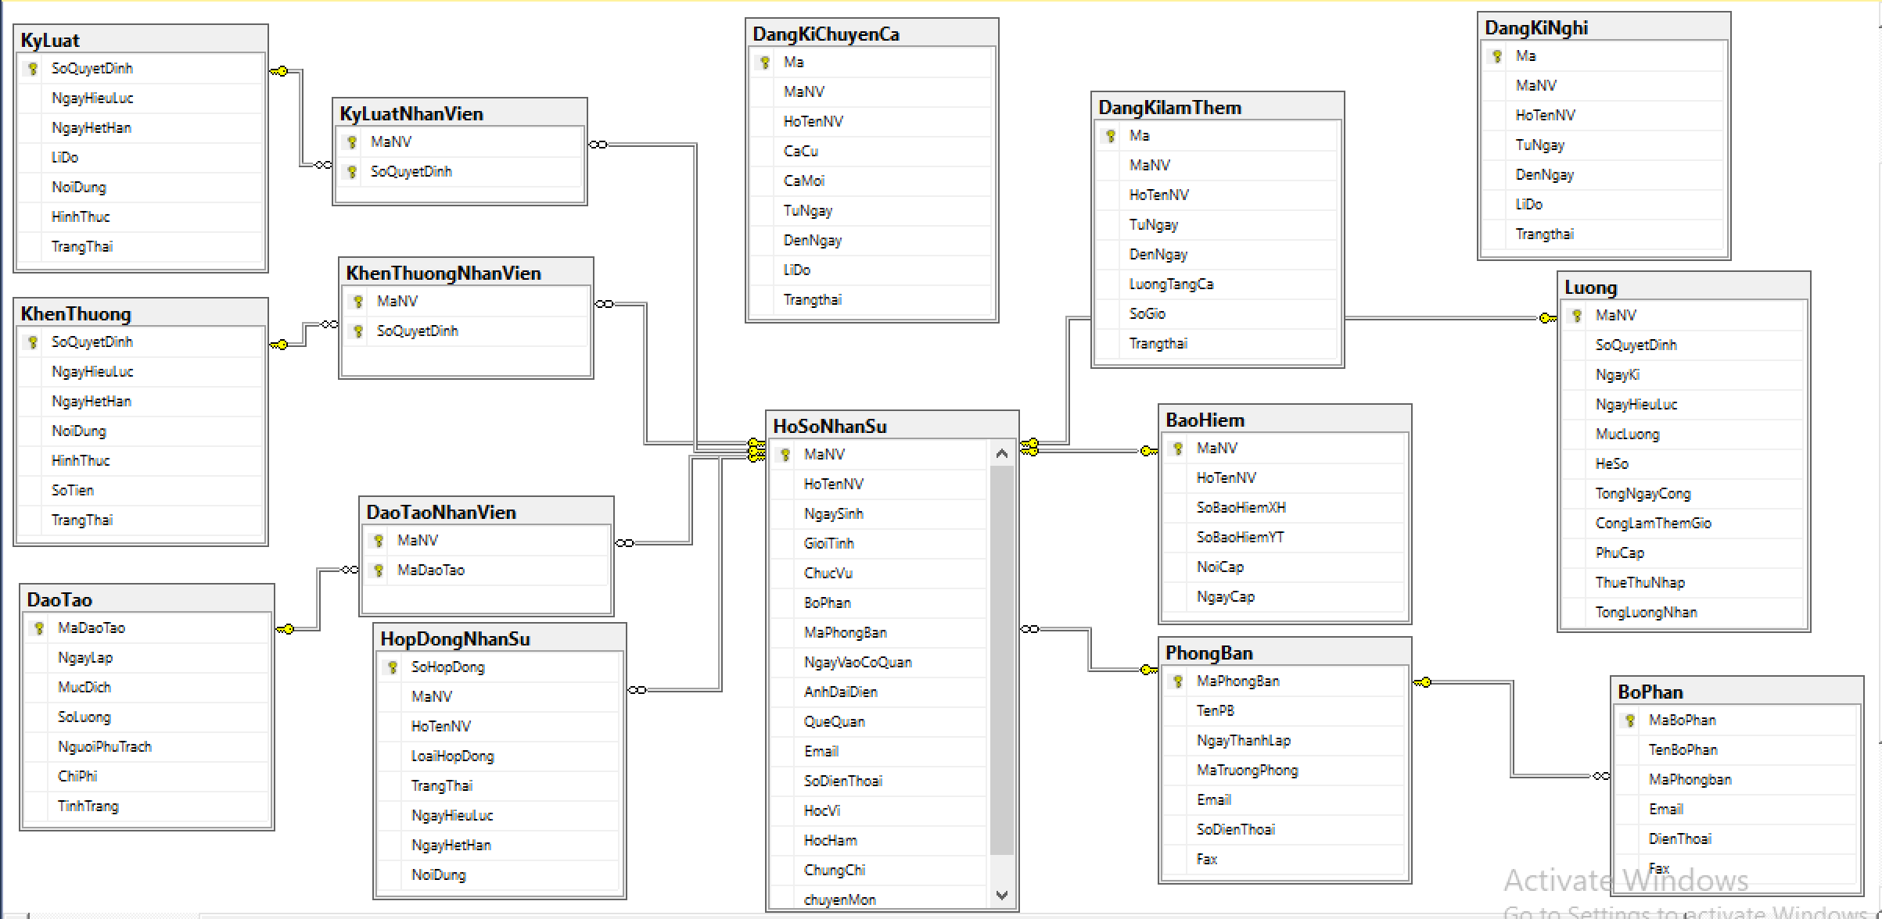

### 4.1.1 Bảng HoSoNhanSu..

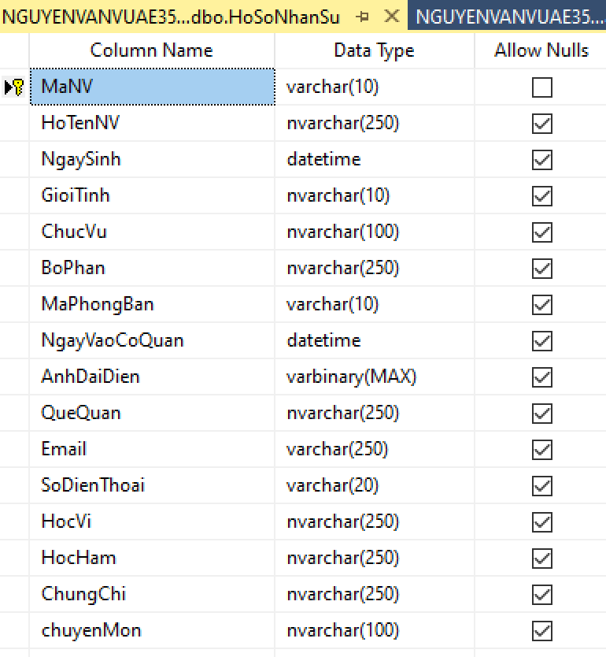

### 4.1.2 Bảng KyLuat.

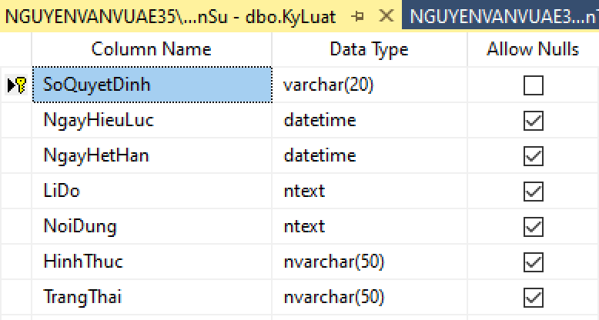

### 4.1.3 Bảng KyLuatNhanVien.

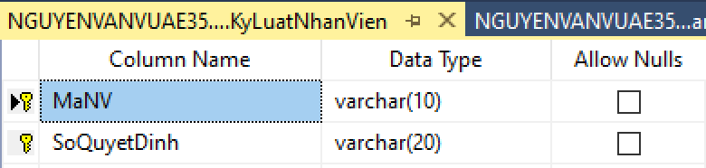

### 4.1.4 Bảng KhenThuong.

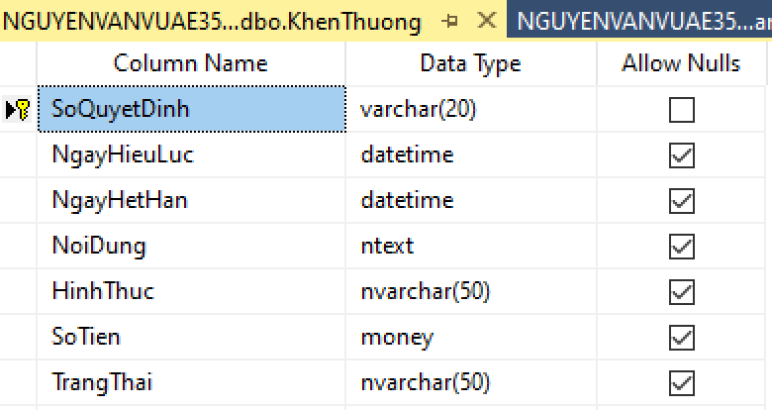

### 4.1.5 Bảng KhenThuongNhanVien.

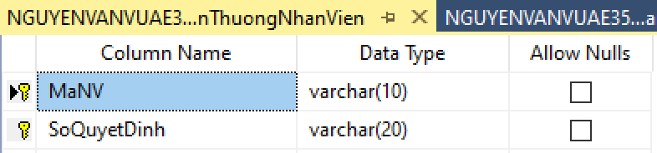

### 4.1.6 Bảng DaoTao.

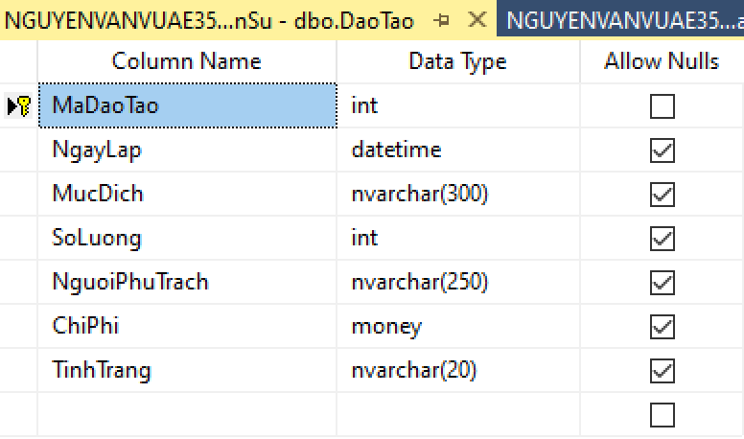

### 4.1.7 Bảng DaoTaoNhanVien.

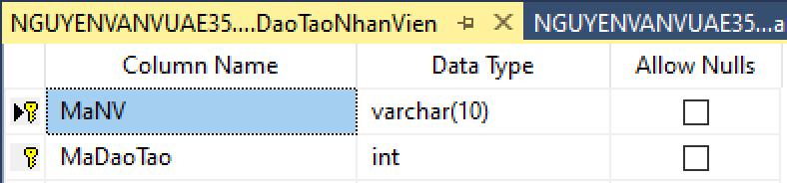

### 4.1.8 Bảng HopDongNhanSu.

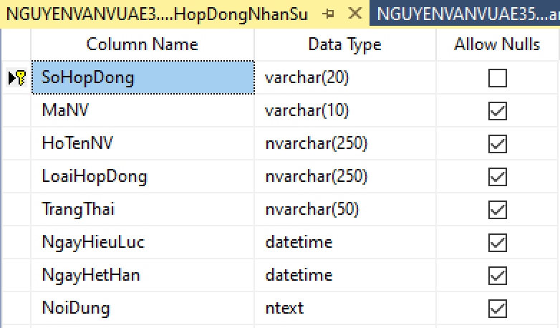

### 4.1.9 Bảng BaoHiem.

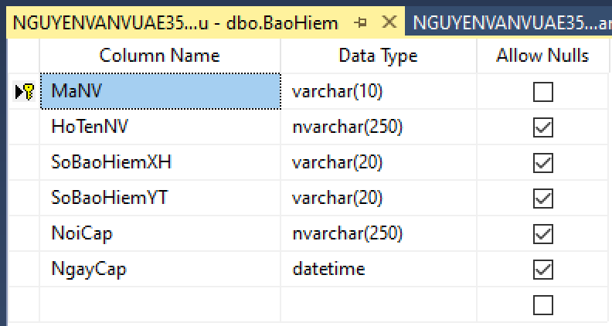

### 4.1.10 Bảng Luong.

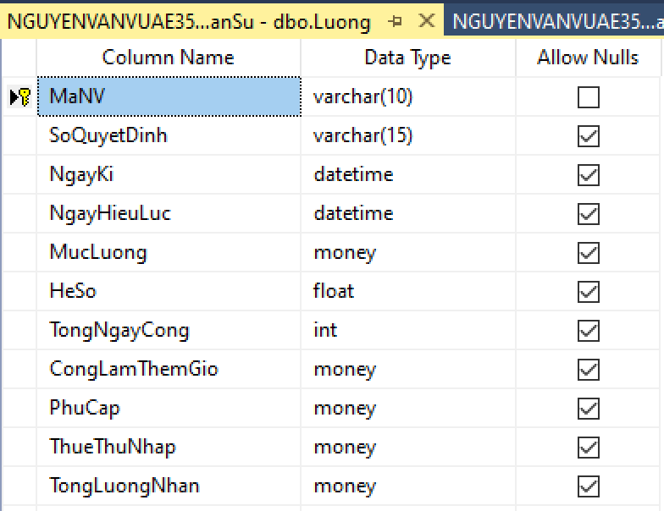

### 4.1.11 Bảng PhongBan.

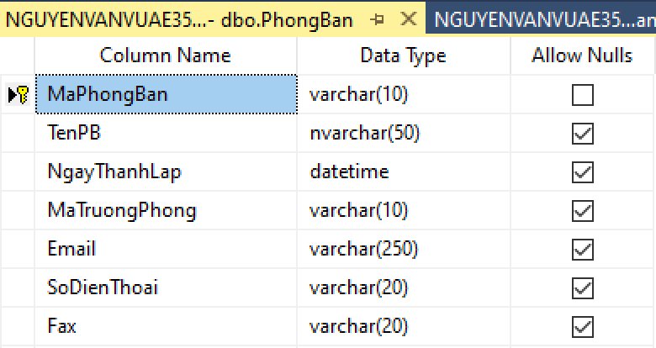

### 4.1.12 Bảng BoPhan.

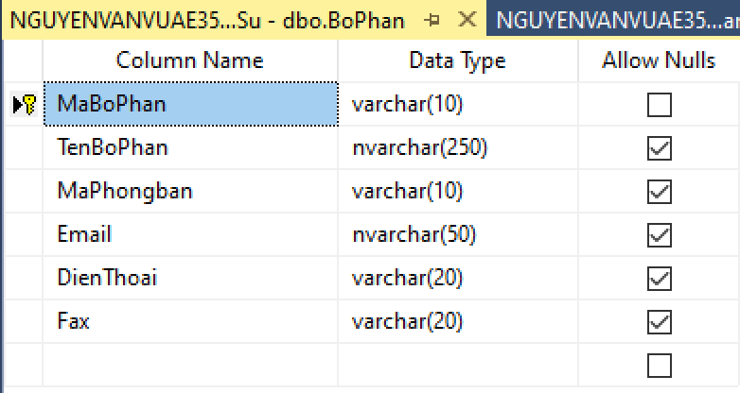

### 4.1.13 Bảng DangKiChuyenCa

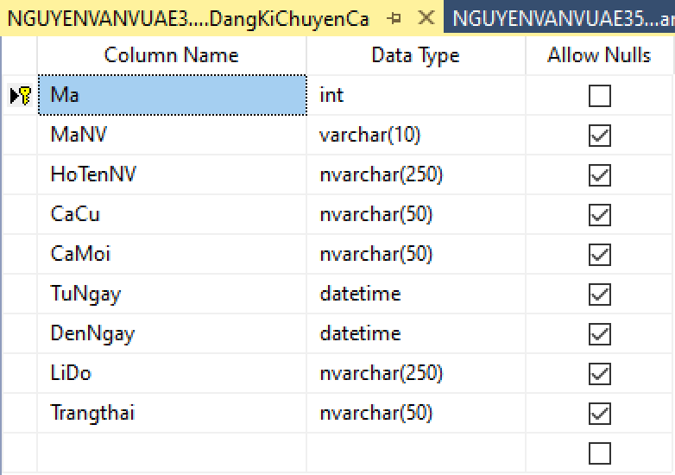

### 4.1.14 Bảng DangKiLamThem

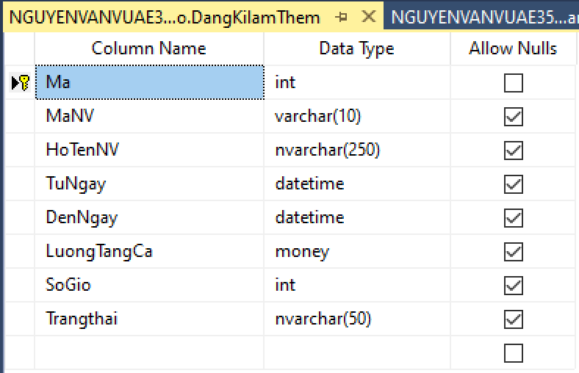

### 4.1.15 Bảng DangKiNghi

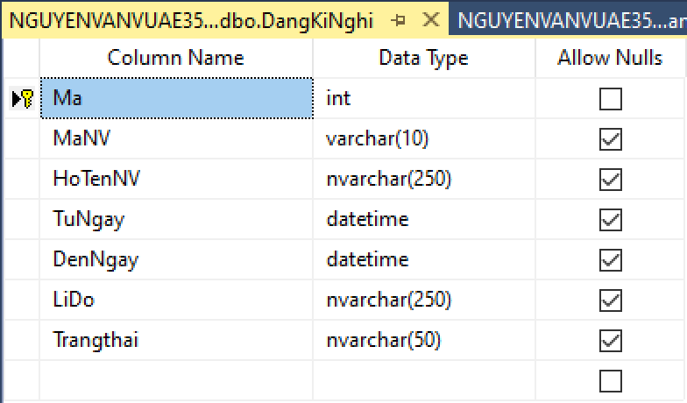

## 4.2. Từ điển dữ liệu

[Đưa ra theo thứ tự alphabet các thực thể dữ liệu hoặc các dữ liệu chính của phần mềm cùng với kiểu và sự mô tả của chúng. Nếu trong 3.2 sử dụng phương pháp hướng cấu trúc, cần đưa ra ở đây danh sách các hàm và tham số của các hàm đó. Nếu trong 3.2 sử dụng phương pháp hướng đối tượng, cần đưa ra danh sách các đối tượng (lớp), thuộc tính, phương thức của các đối tượng (lớp) cùng với các tham số]

Class BaoHiem.cs

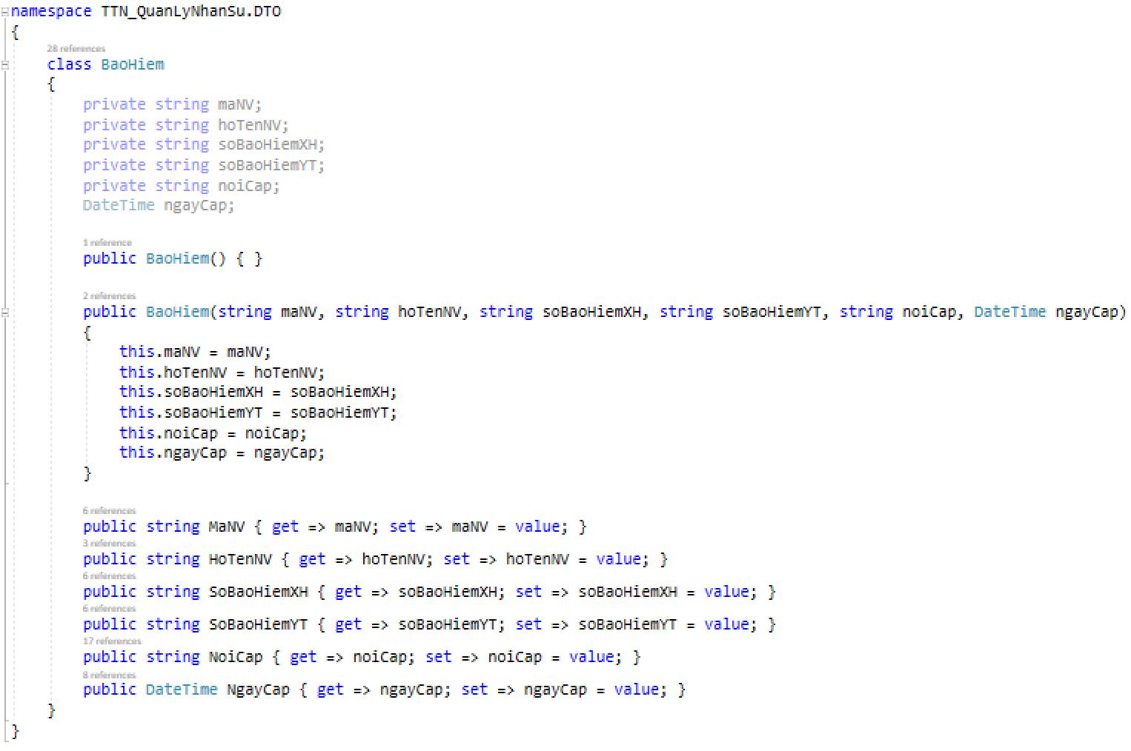

Class BoPhan.cs

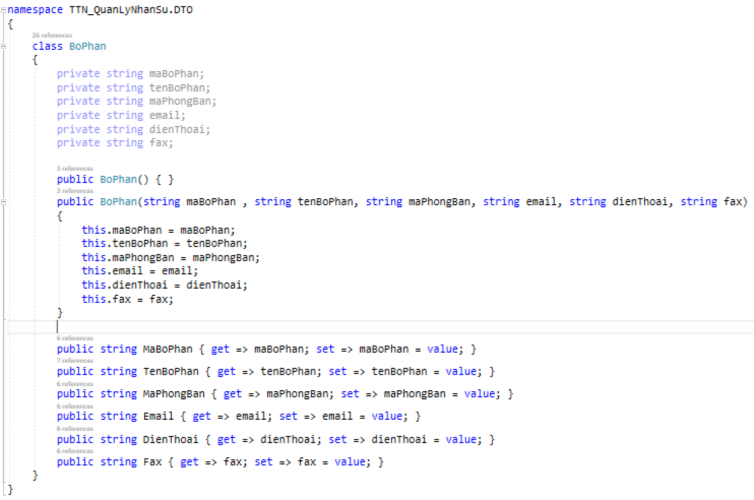

Class DangKiChuyenCa.cs

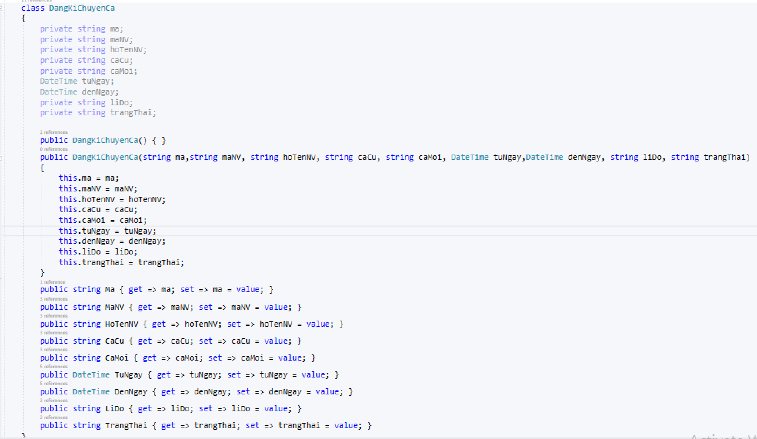

Class DangKiLamThem.cs

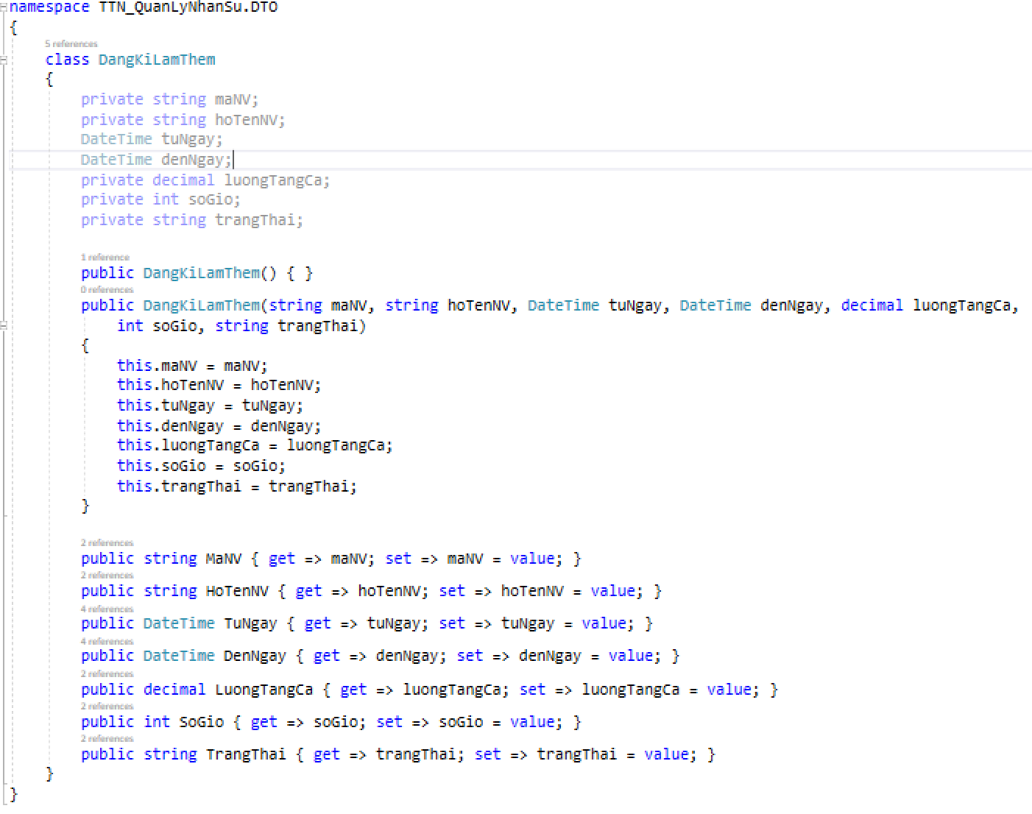

Class DangKiNghi.cs

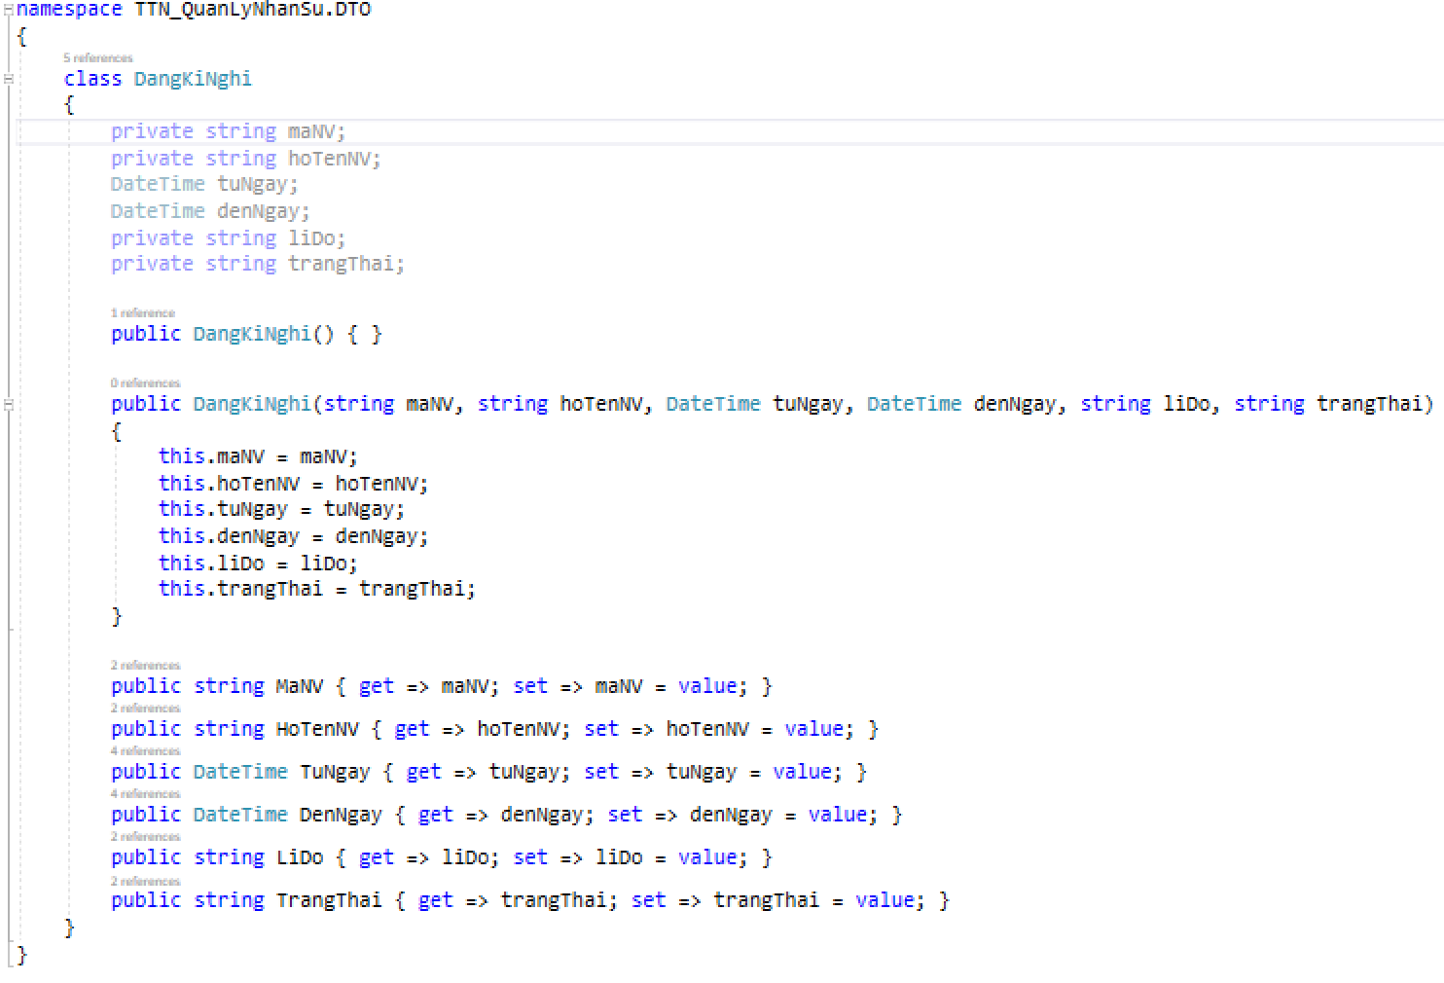

Class DaoTao.cs

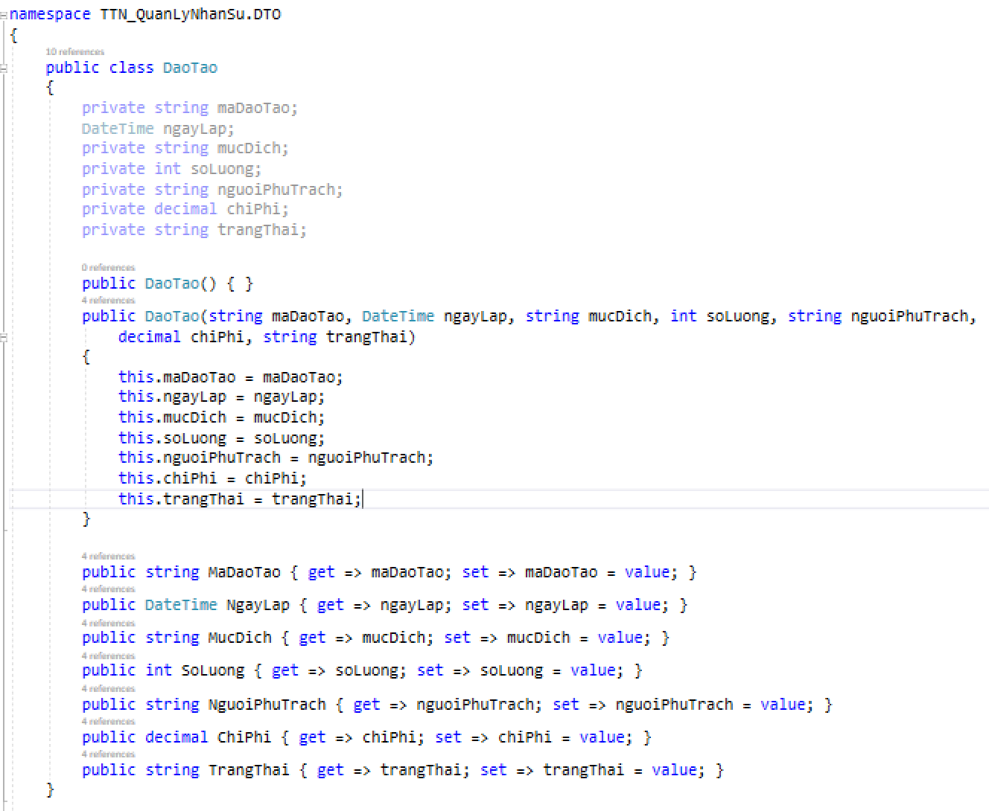

Class DaoTaoNhanVie.cs

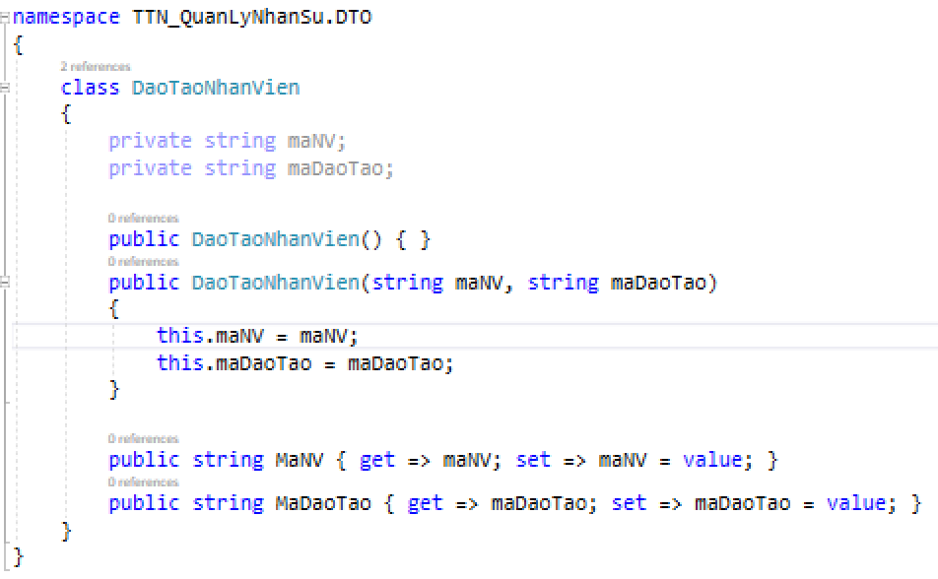

Class HopDongNhanSu.cs

Class NhanSu

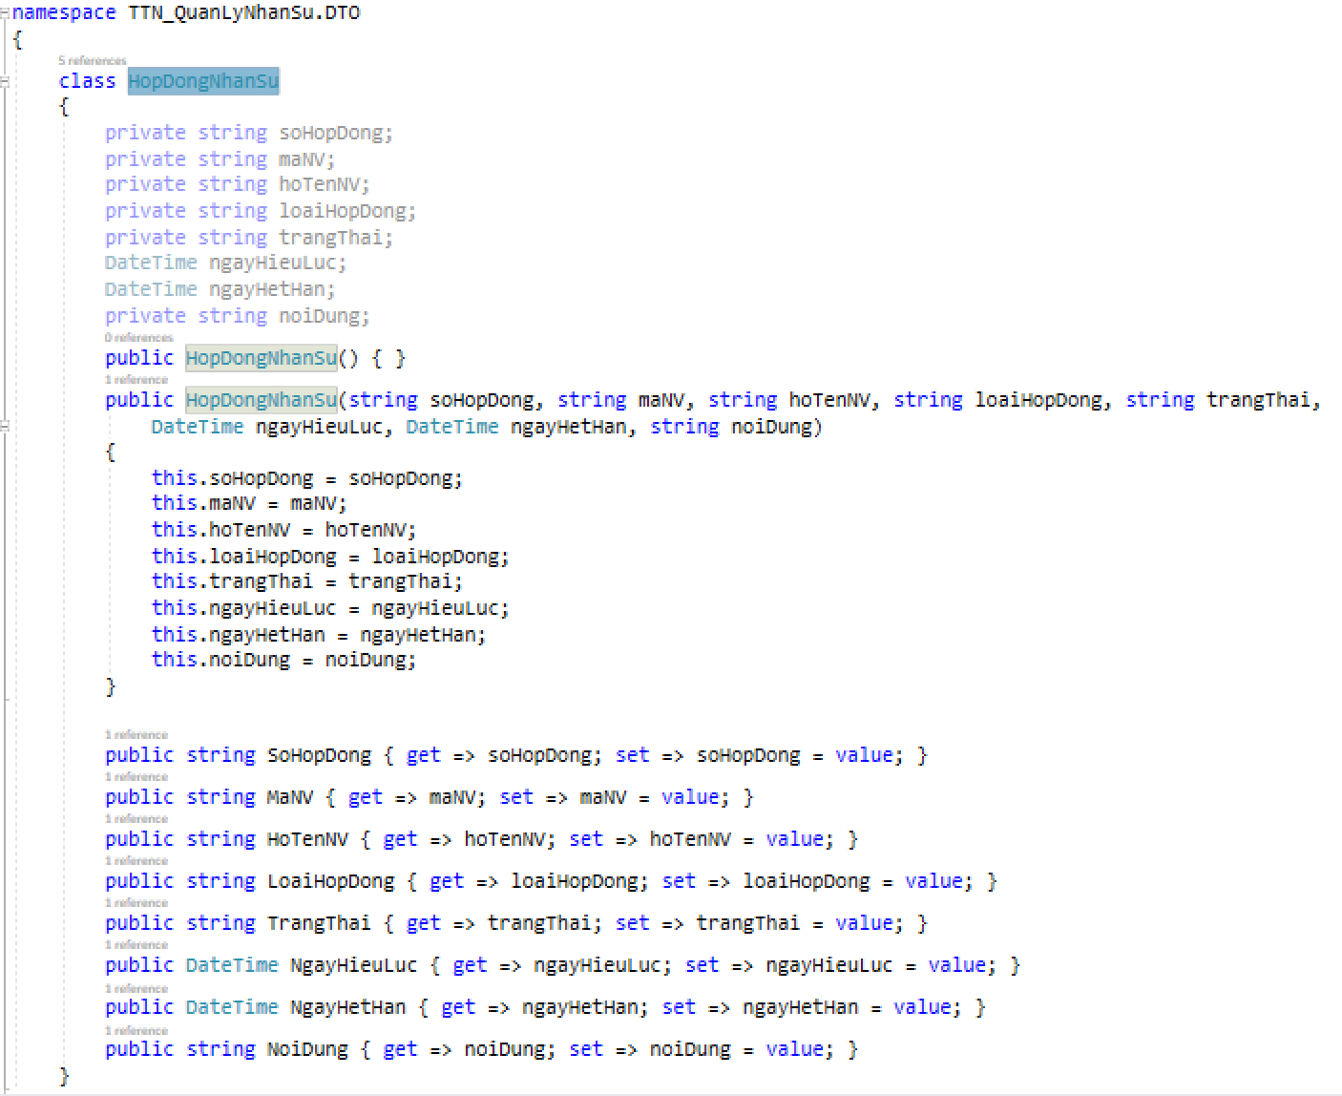

Class HoSoNhanSu.cs

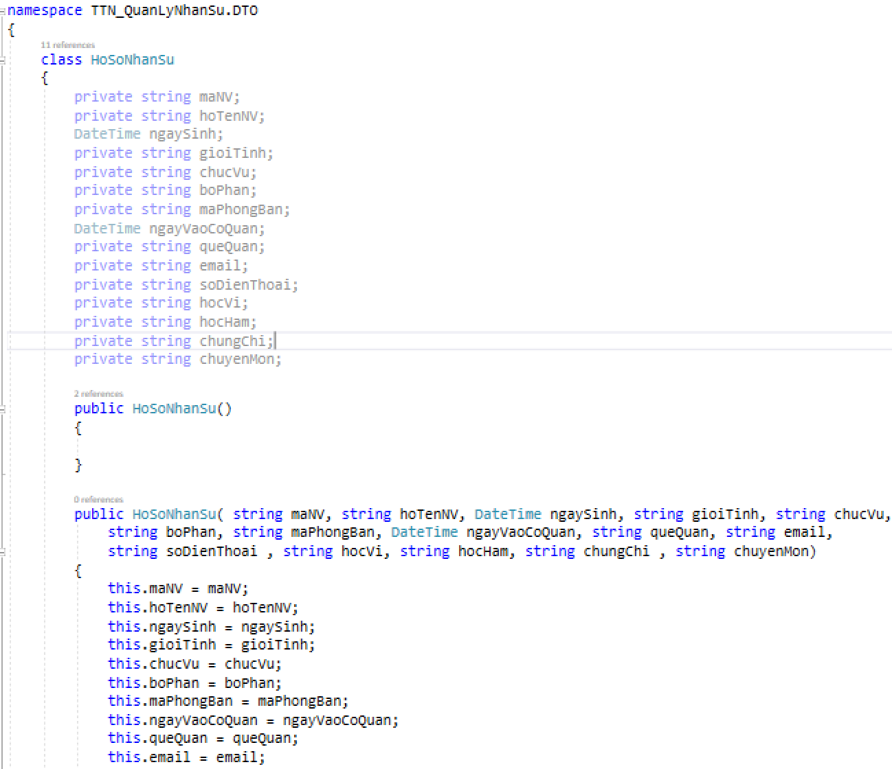

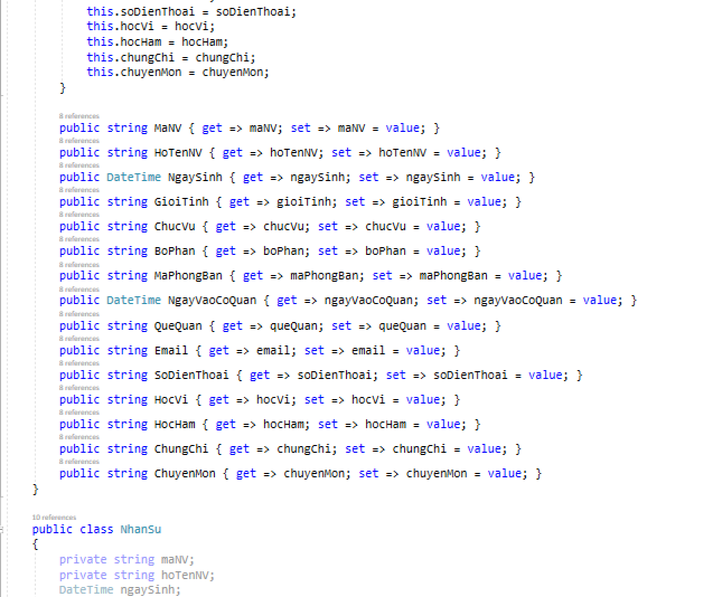

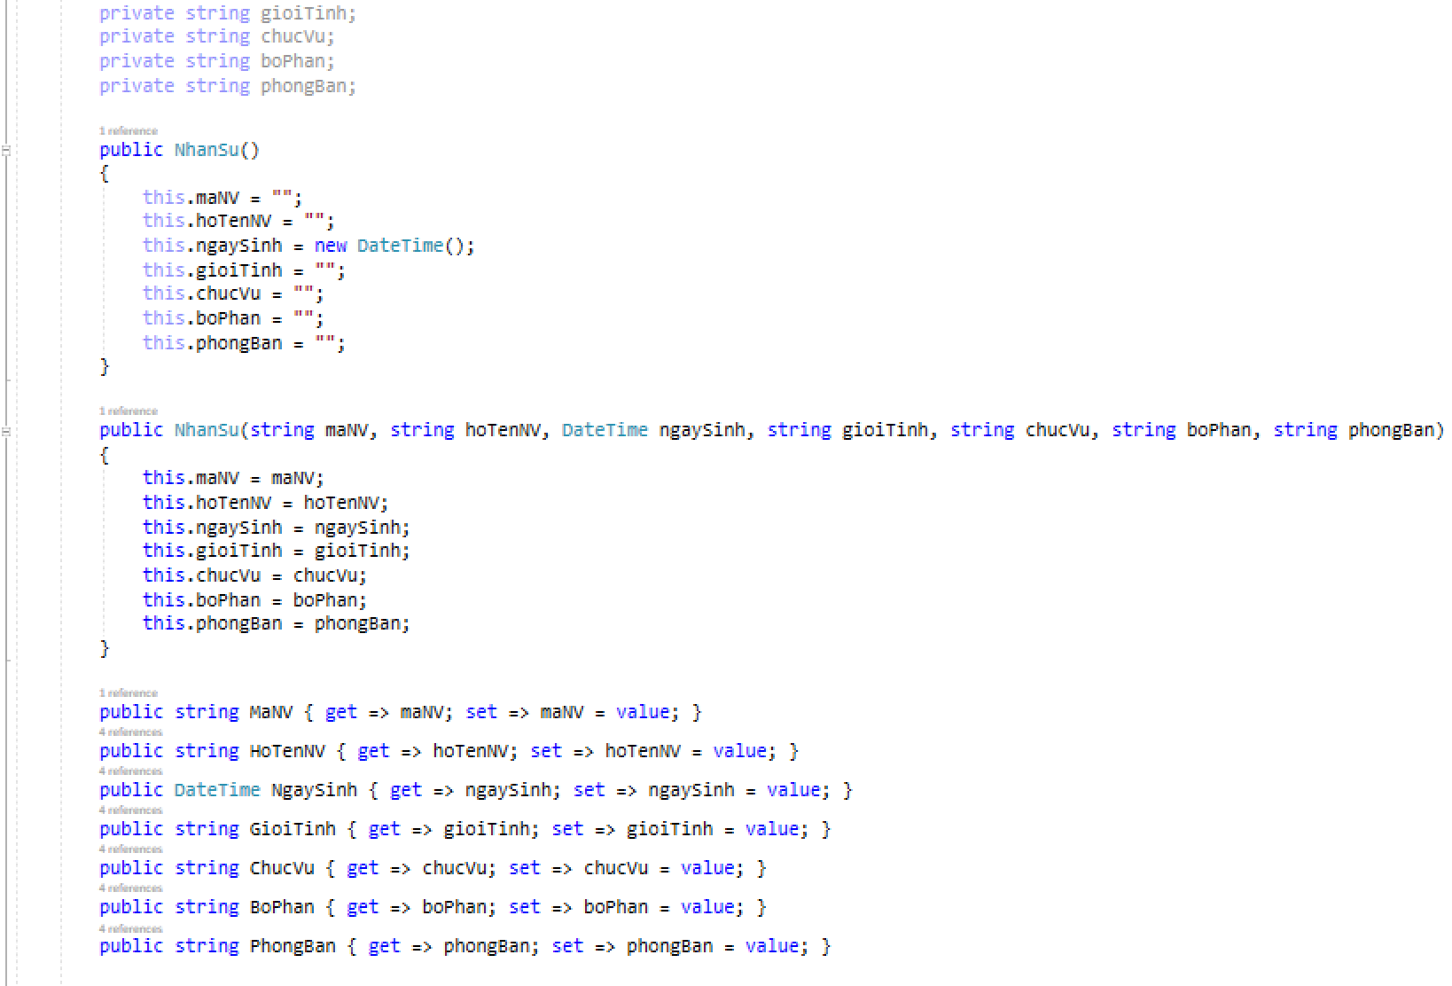

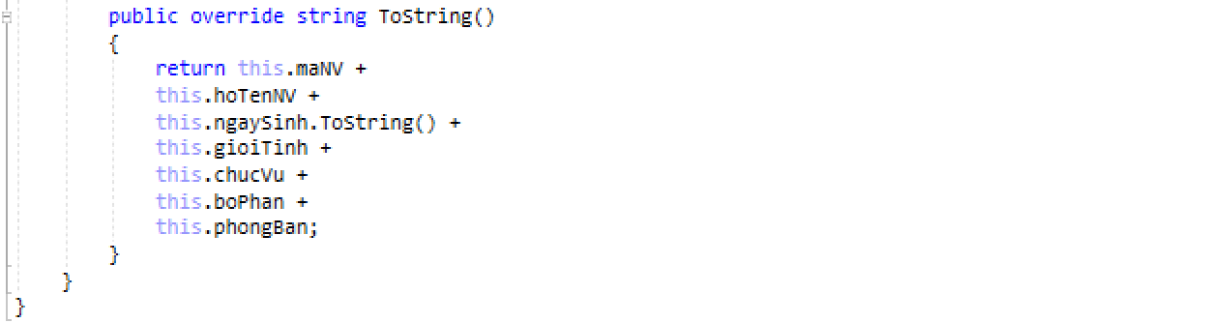

Class KhenThuong.cs

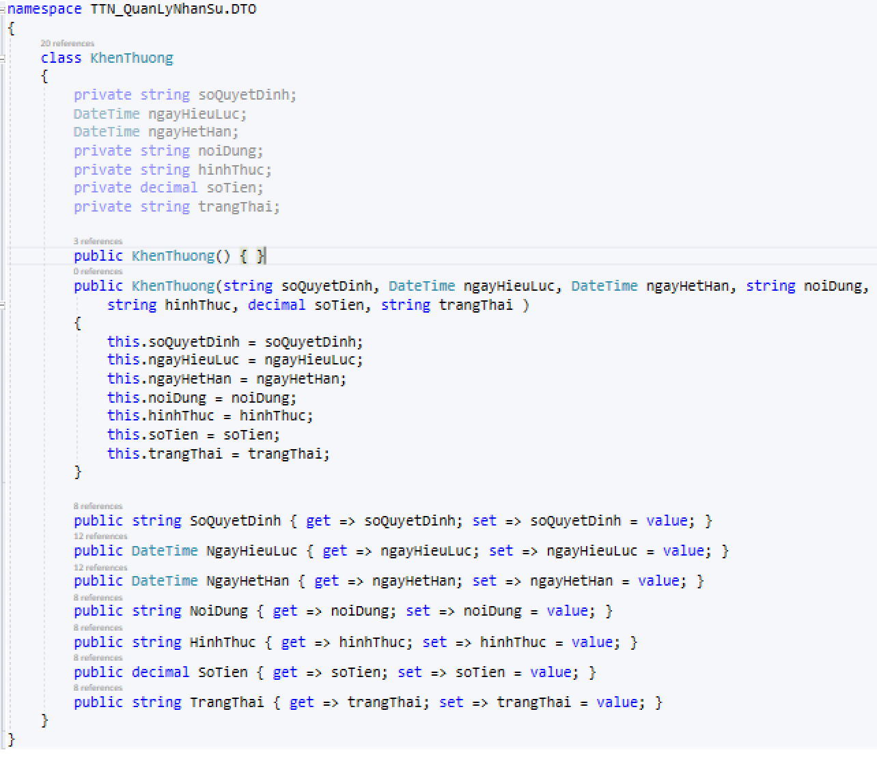

Class KhenThuongNhanVien.cs

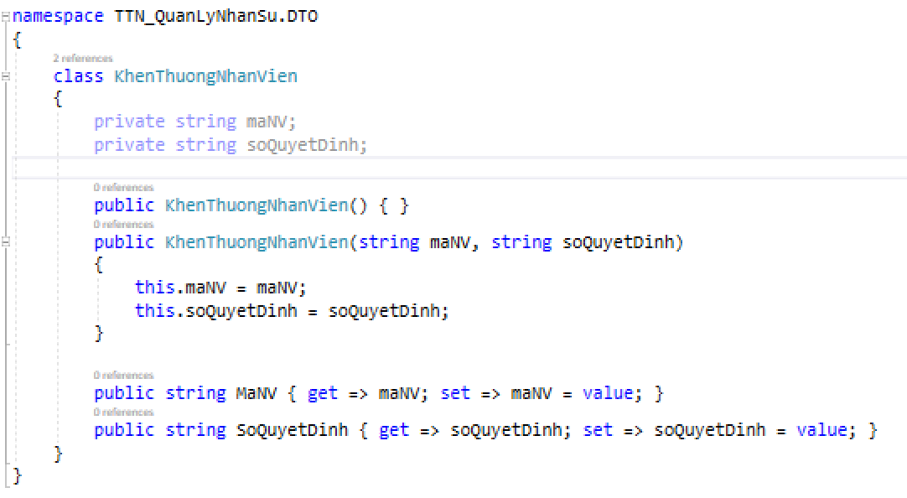

Class KyLuat.cs

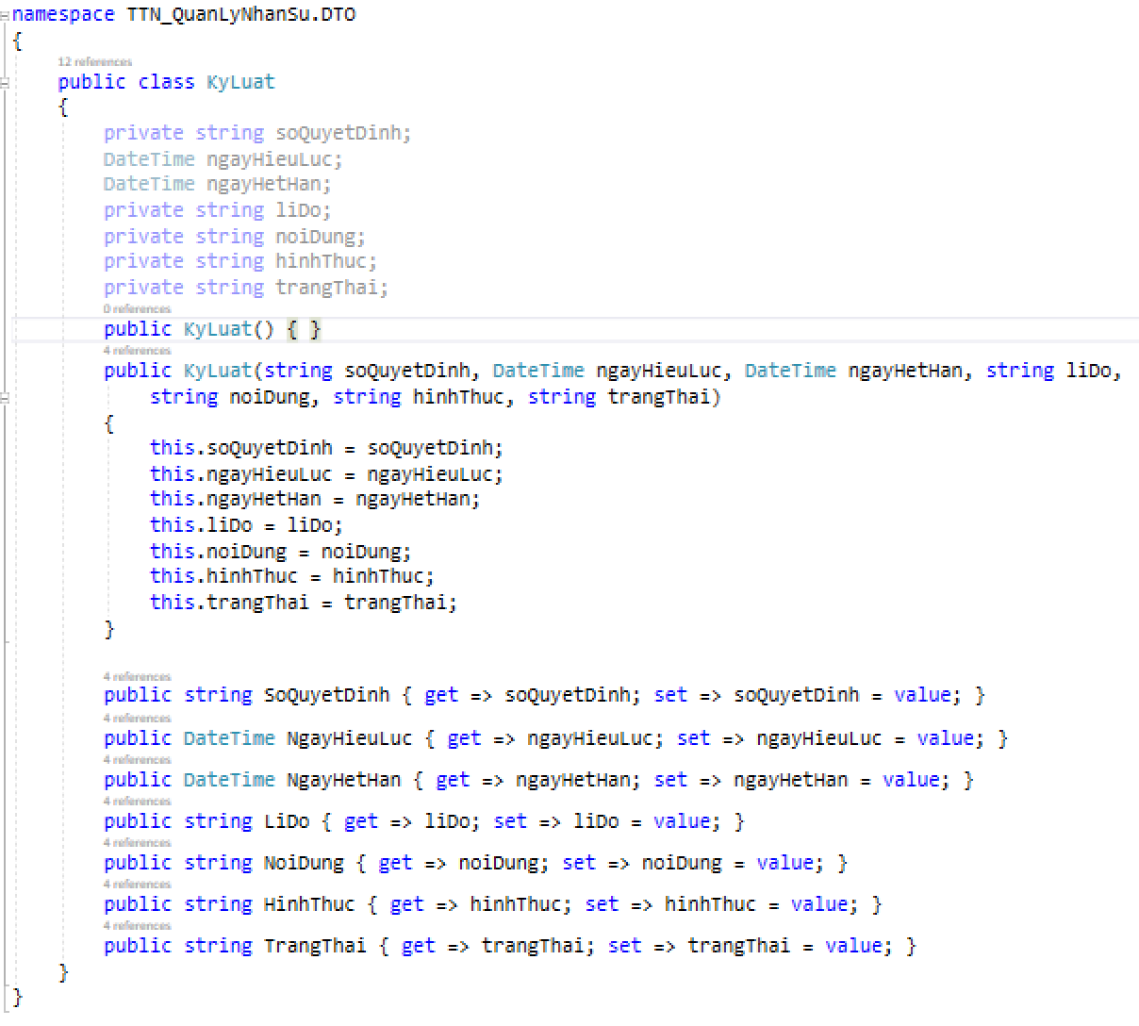

Class KyLuatNhanVien.cs

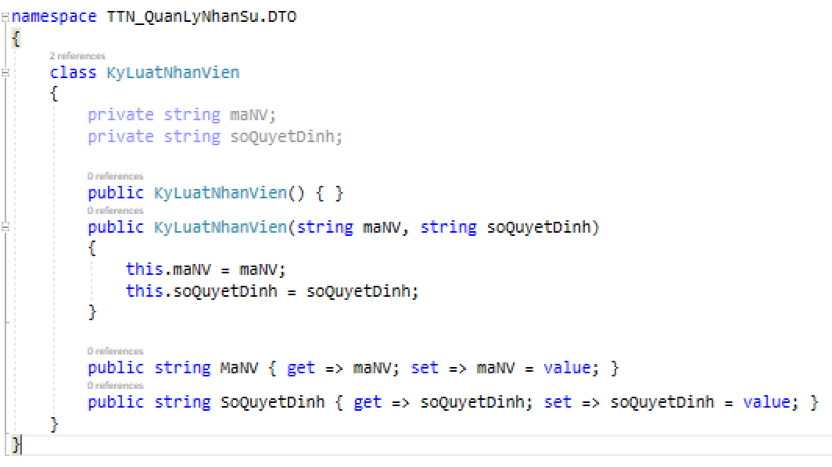

Class Luong.cs

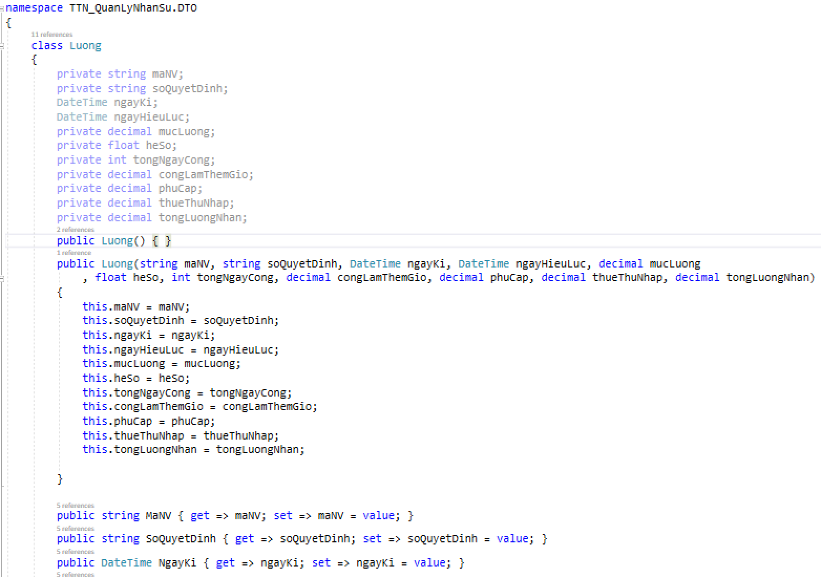

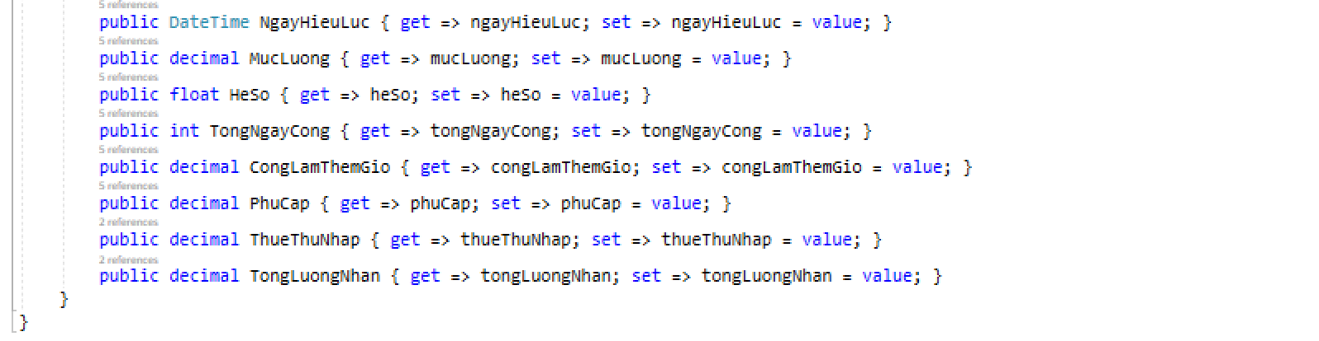

Class PhongBan.cs

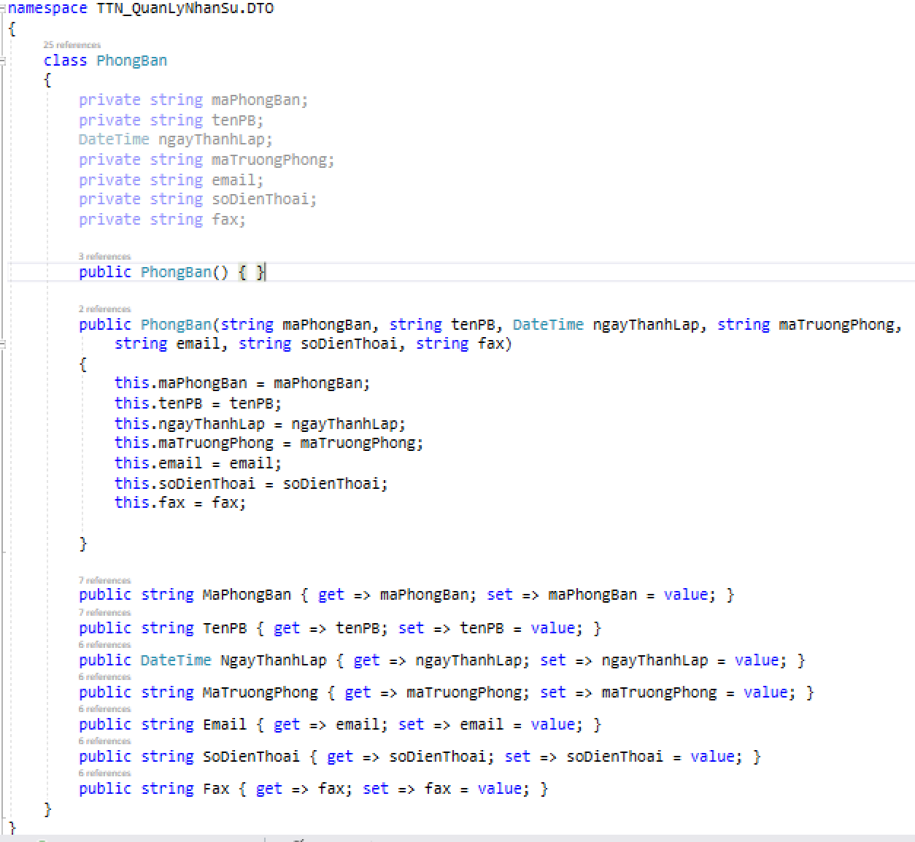

## 5. THIẾT KẾ GIAO DIỆN NGƯỜI SỬ DỤNG

## 5.1. Mô tả tổng quan

Giao diện thiết kế thường khoảng 3 form chính :

+ 1 form dùng để hiển thị danh sách các đối tượng mà nghiệp vụ của form đó làm.

+ 1 form dùng để thêm thông tin hay 1 đối tượng.

+ 1 form dùng để hiênj thị chi tiết các thành phần thông tin của đối tượng . Có thể cập nhật lại thông tin cho đối tượng.

## 5.2. Hình ảnh giao diện

Giao diện chính cho phần mềm.

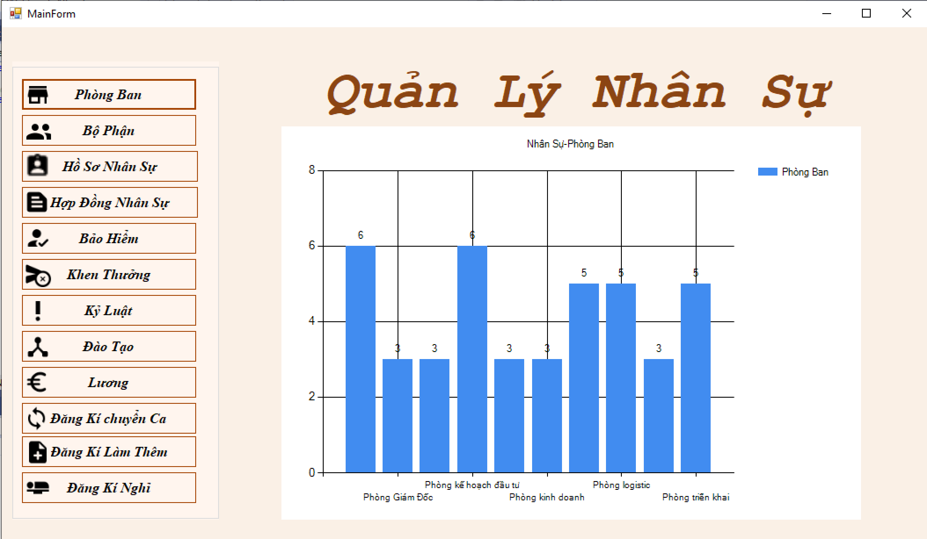

Danh sách các phòng ban:

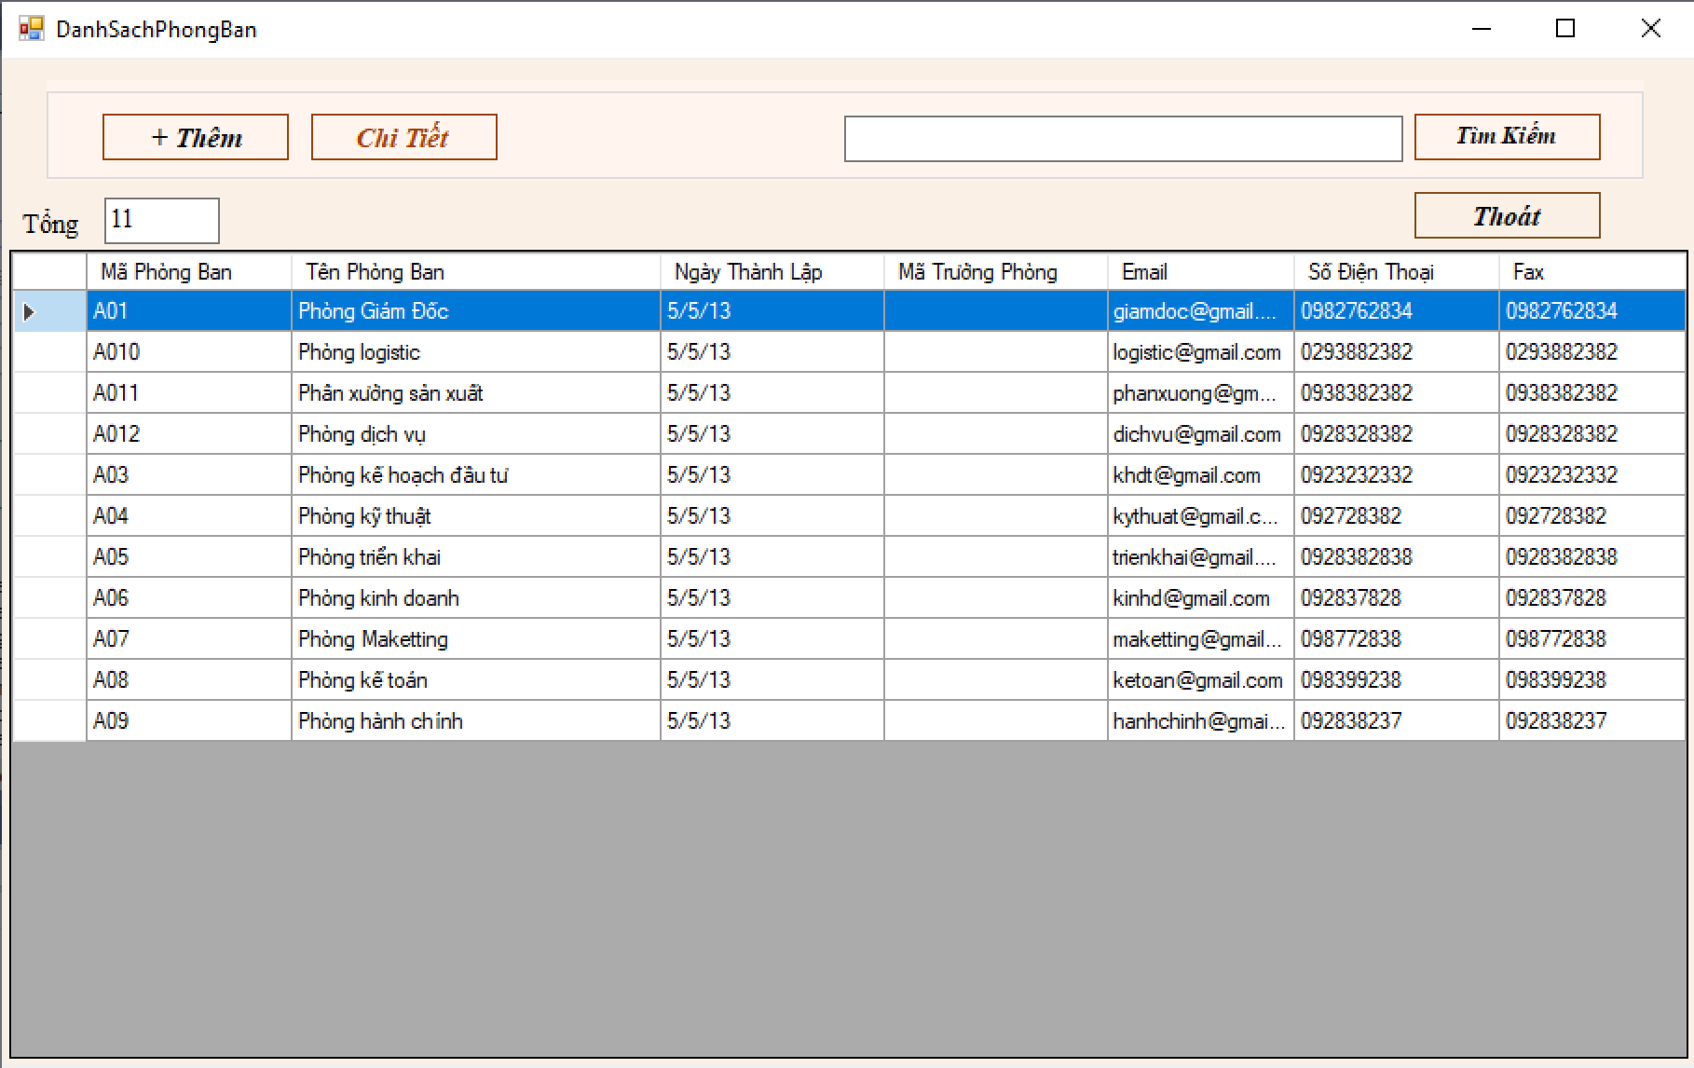

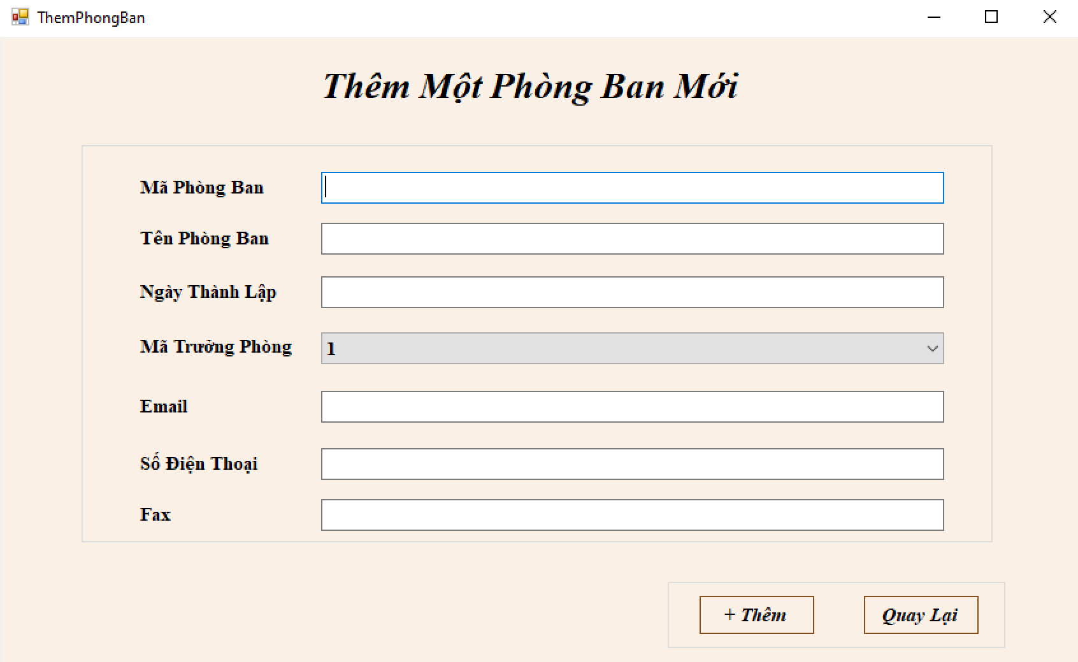

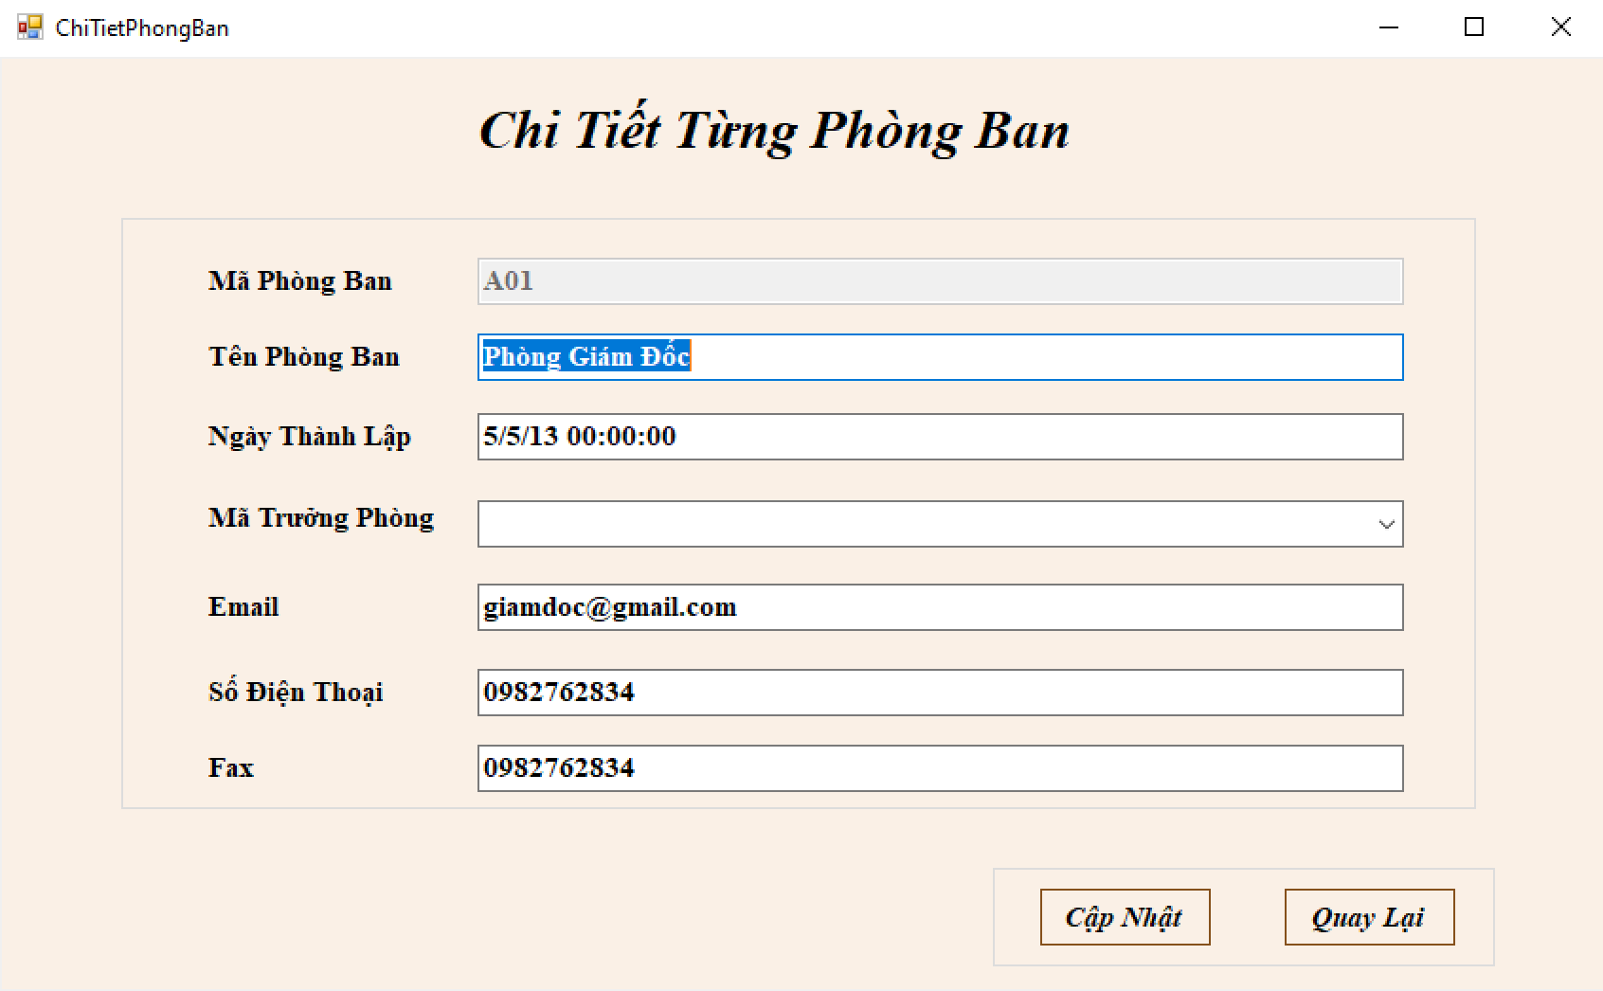

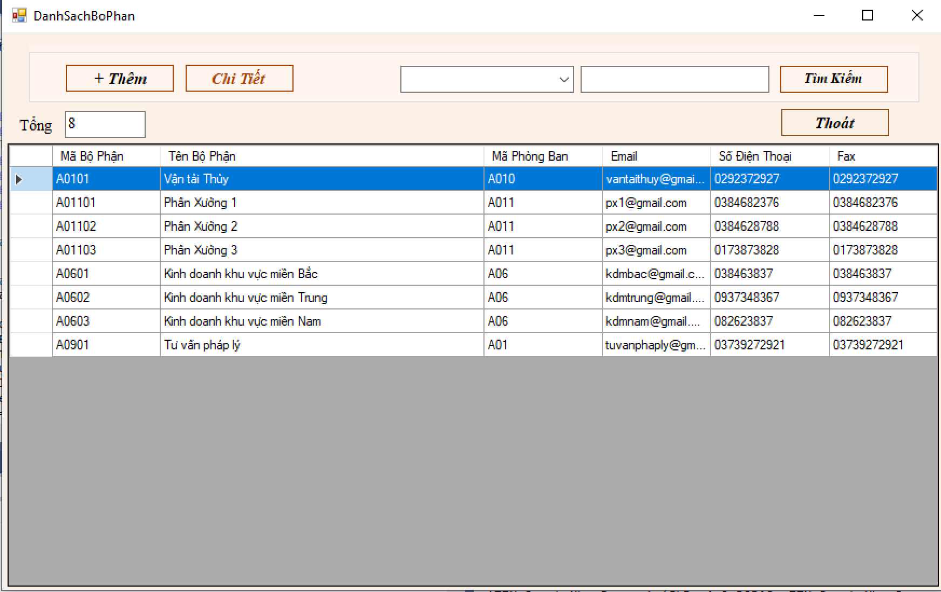

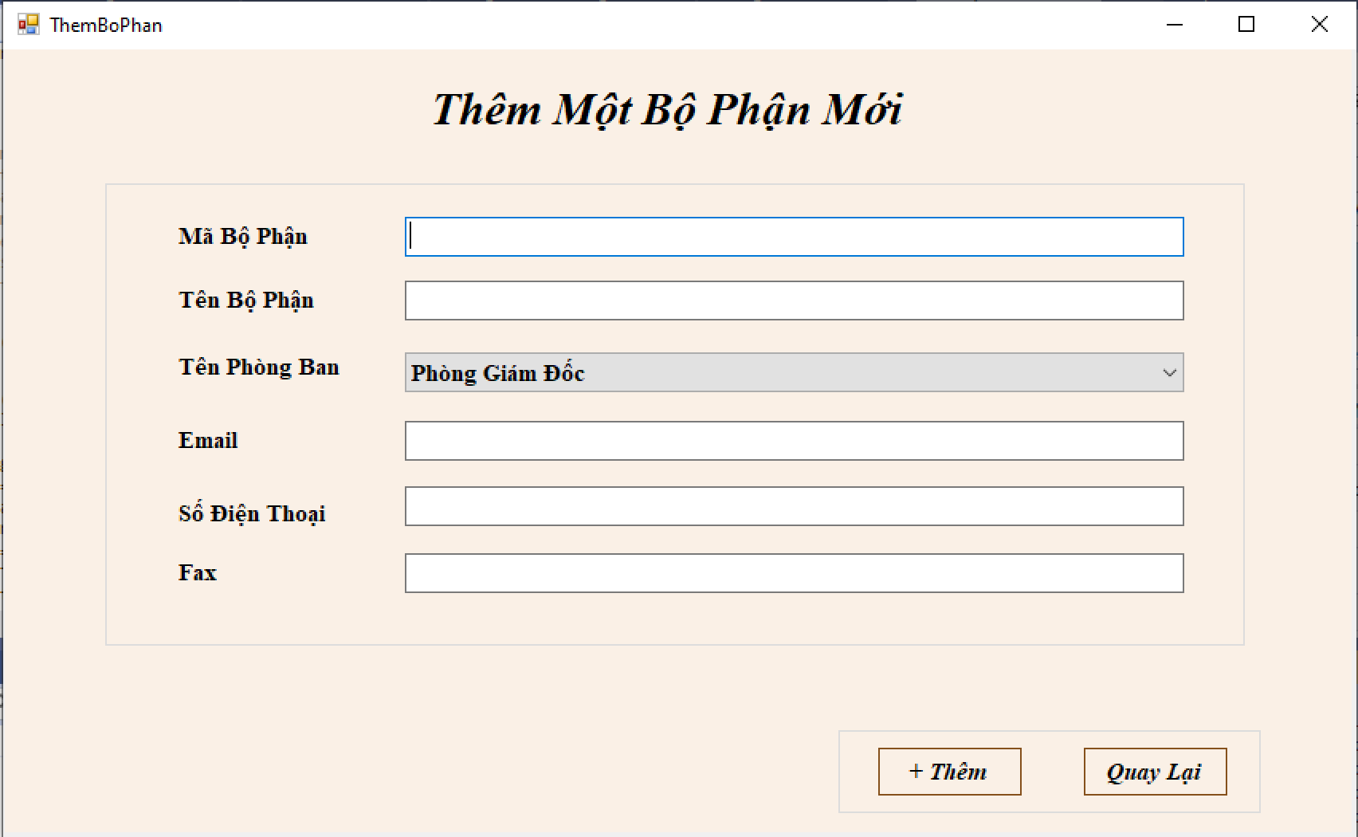

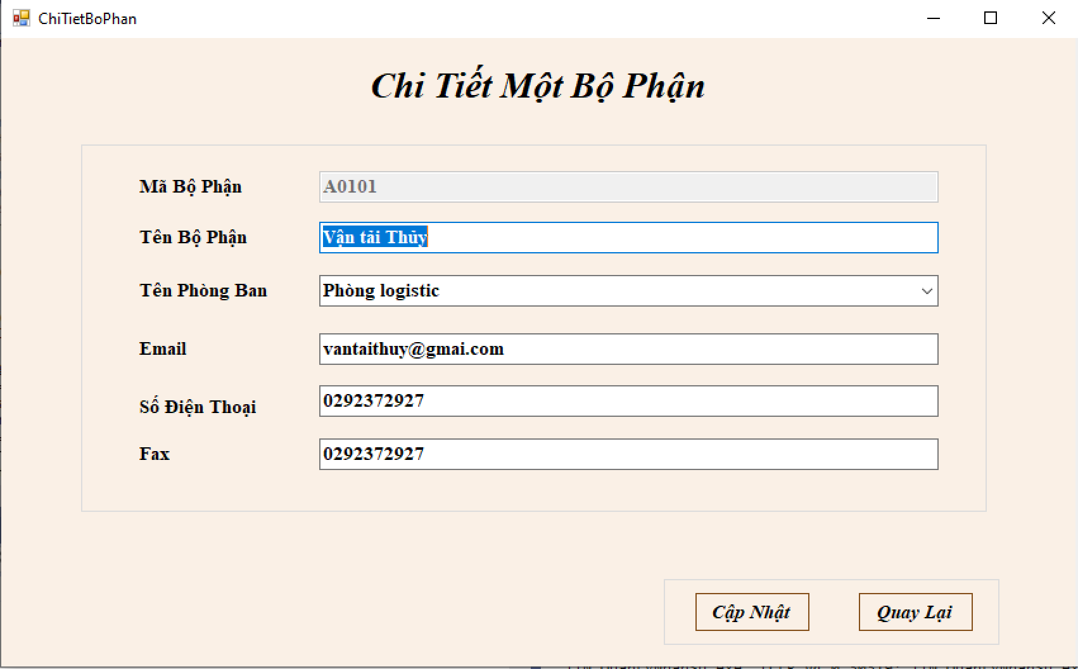

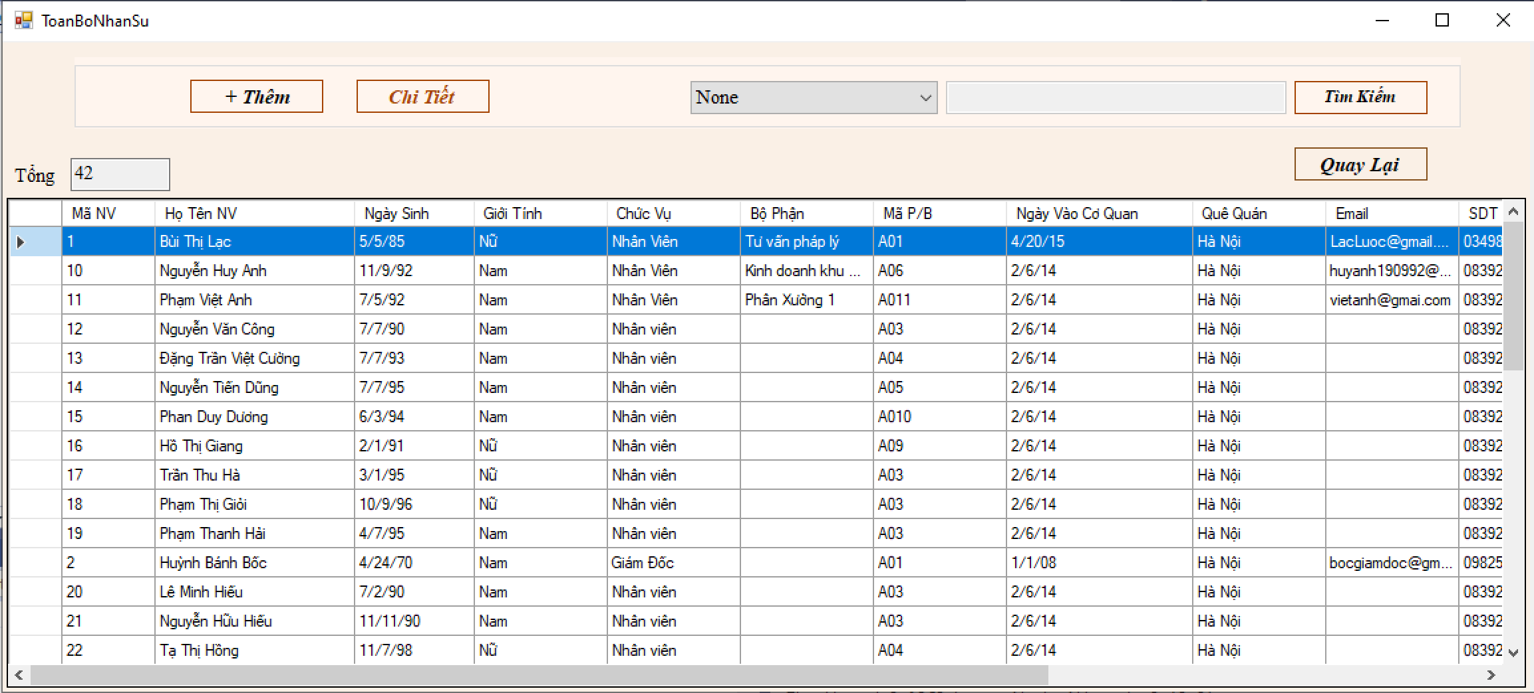

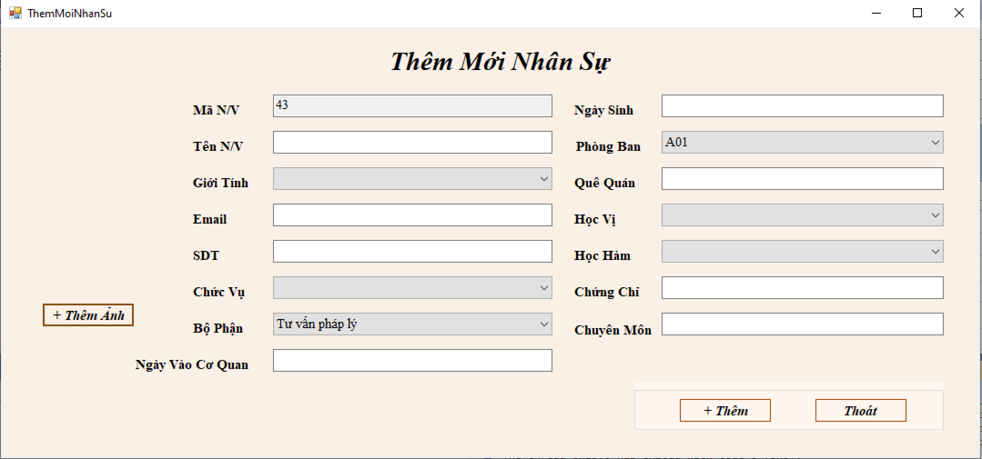

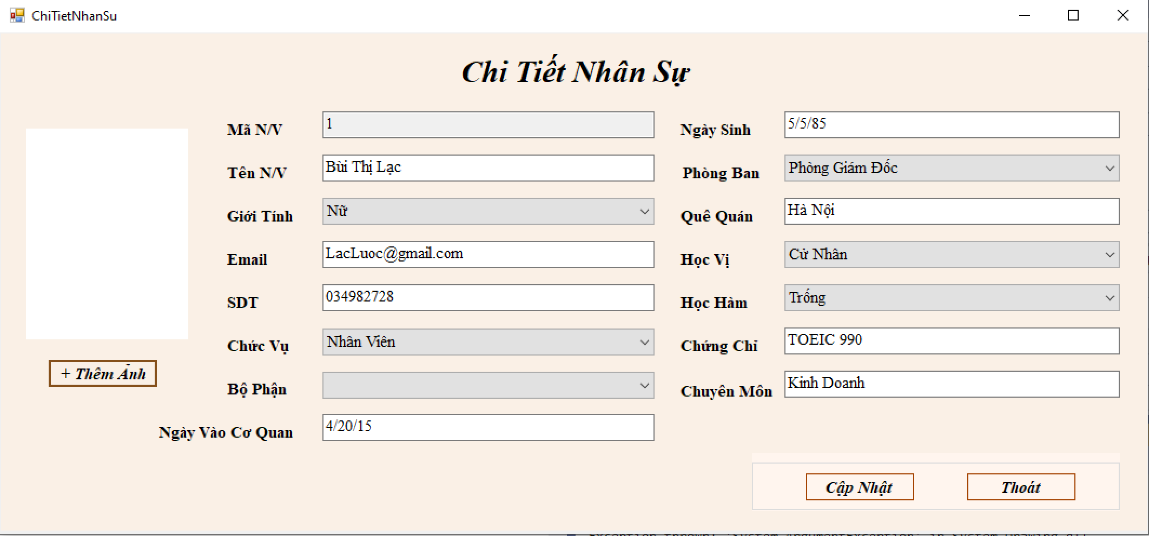

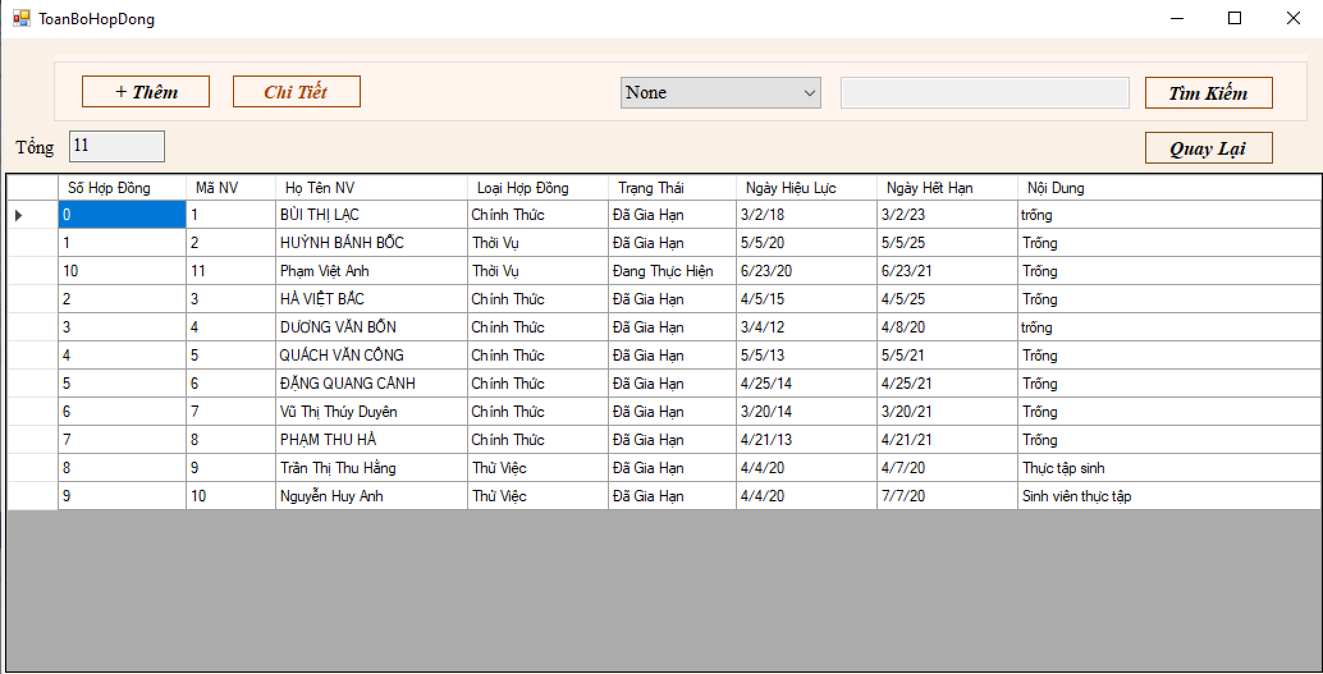

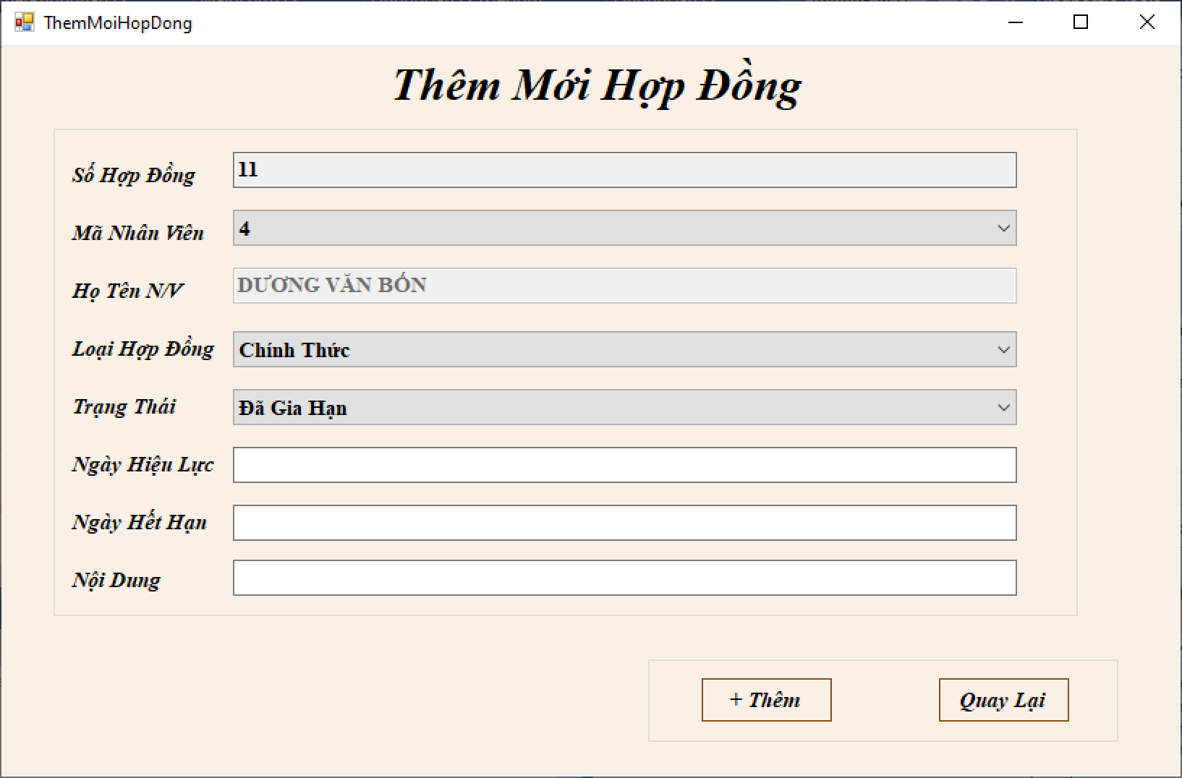

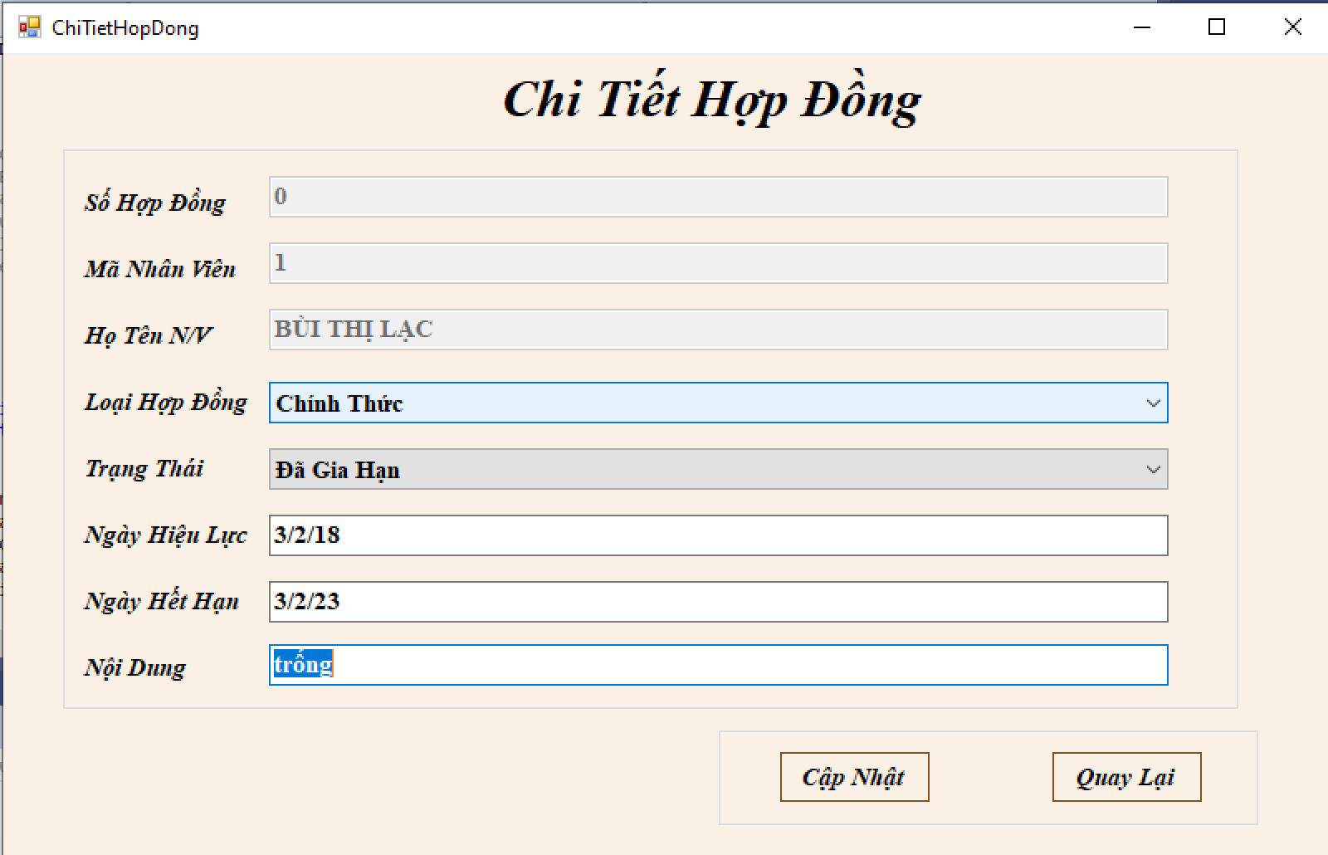

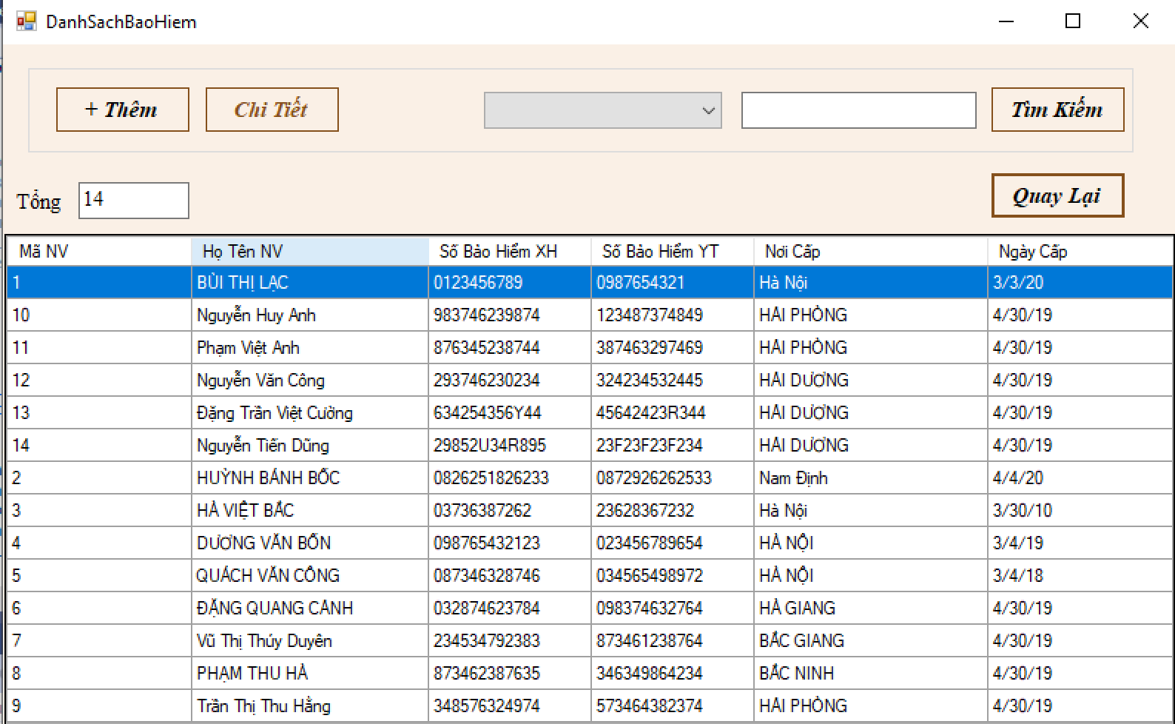

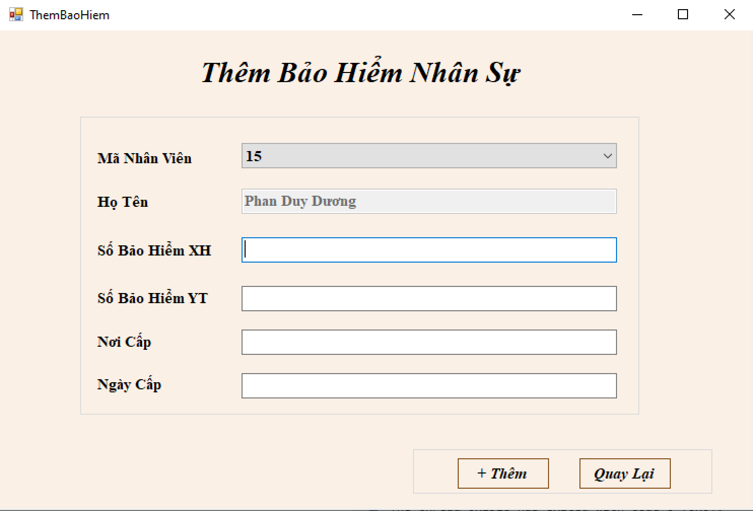

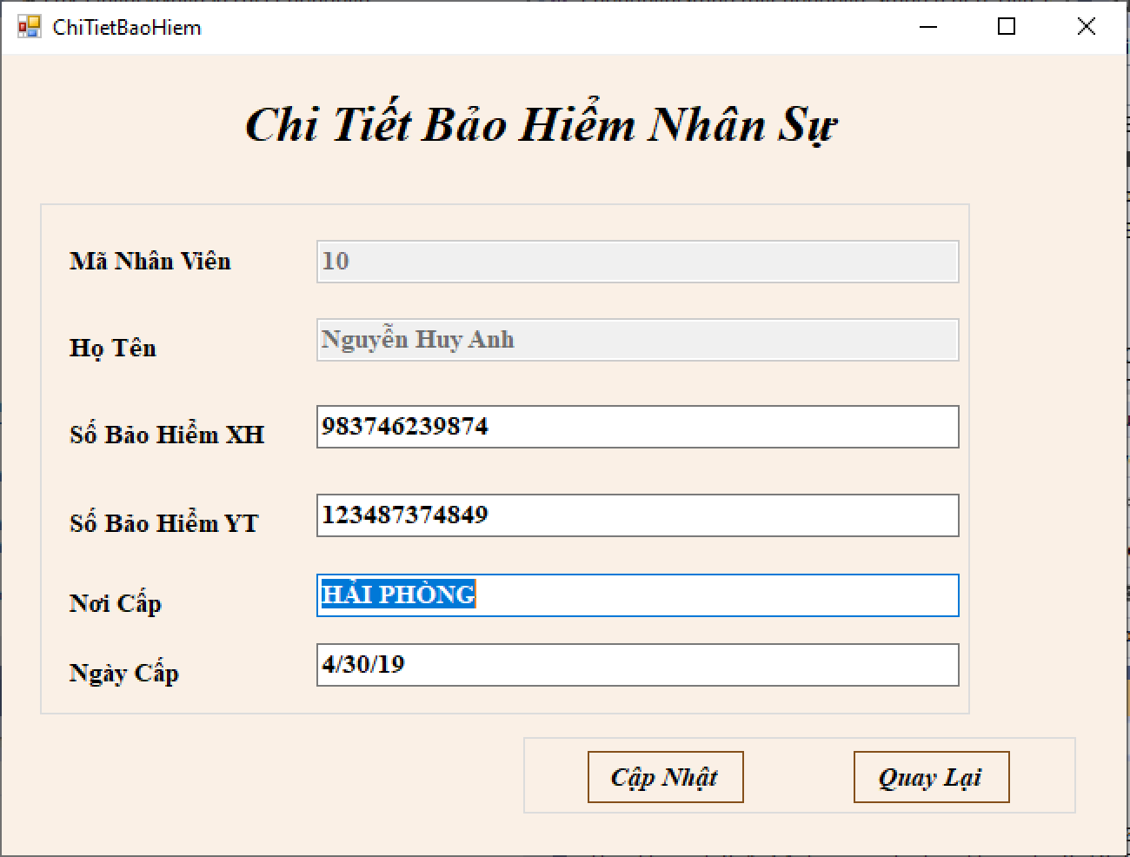

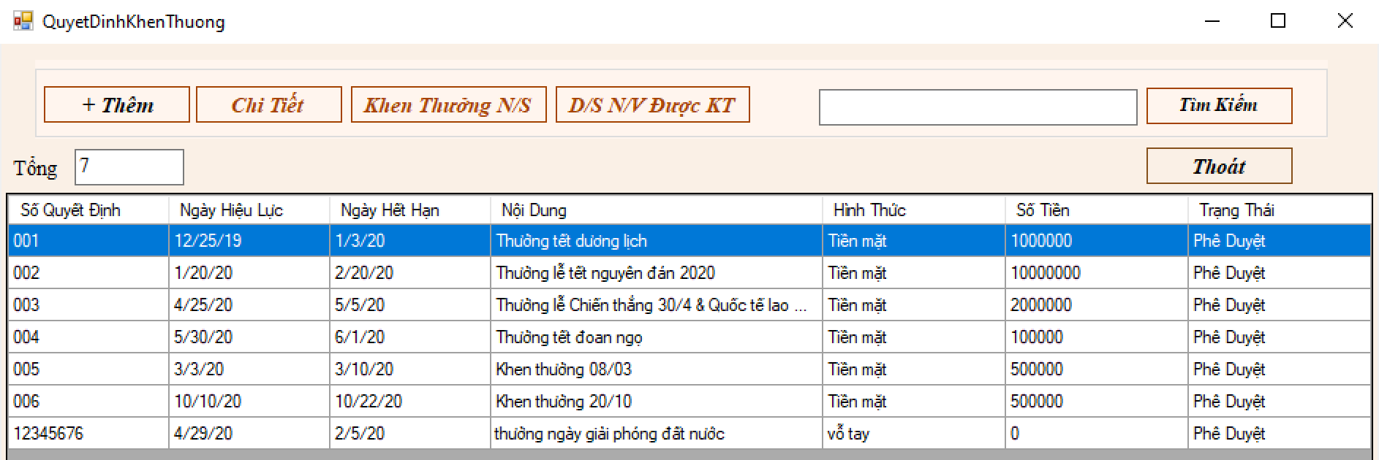

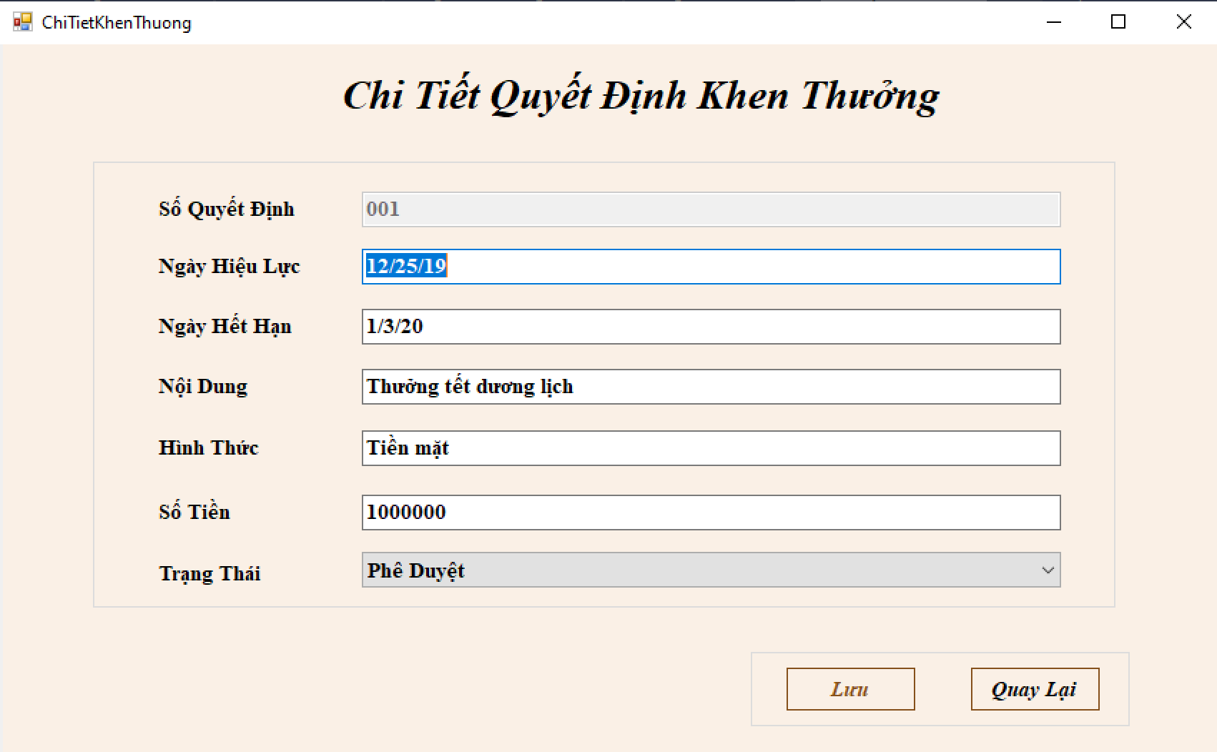

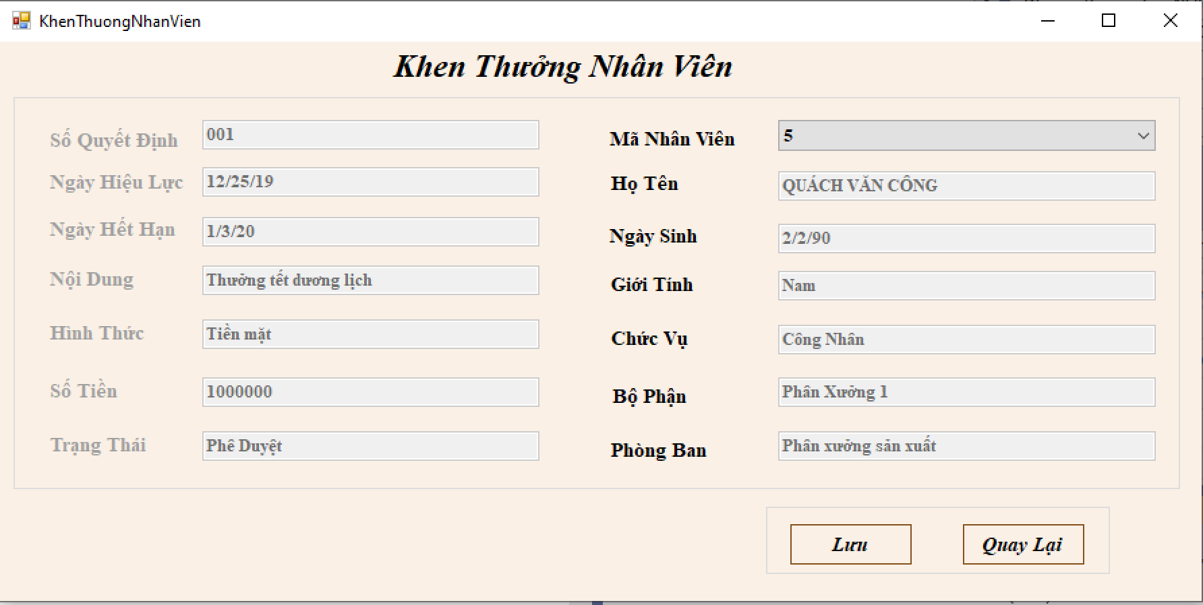

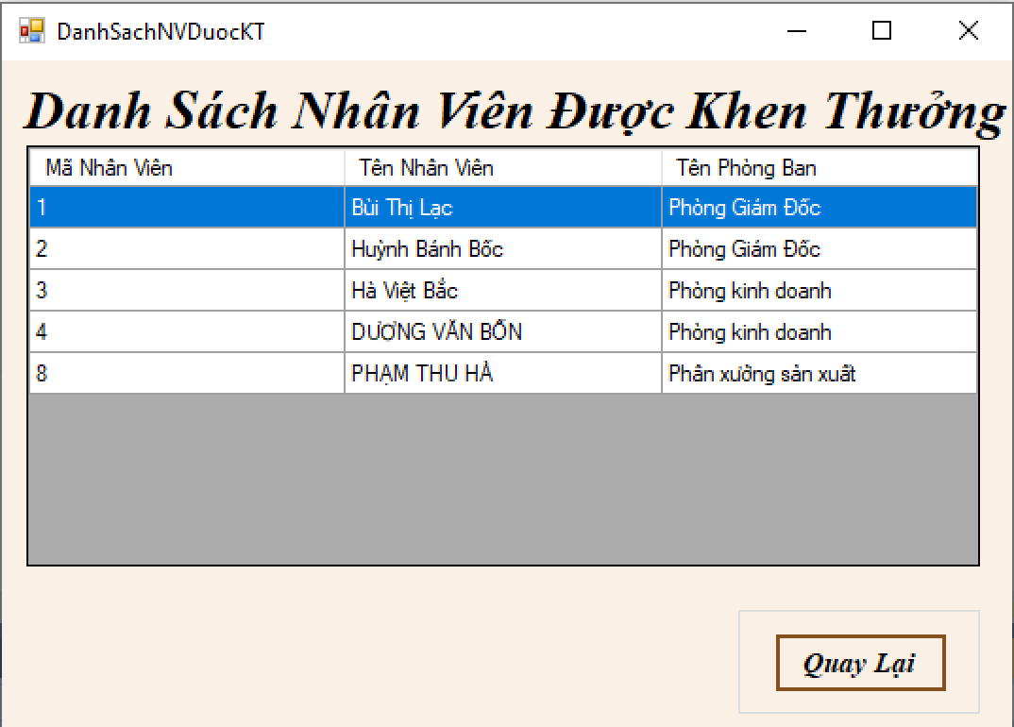

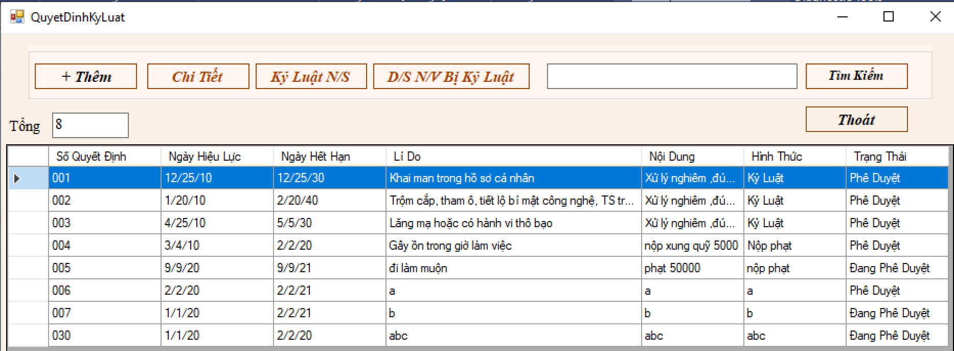

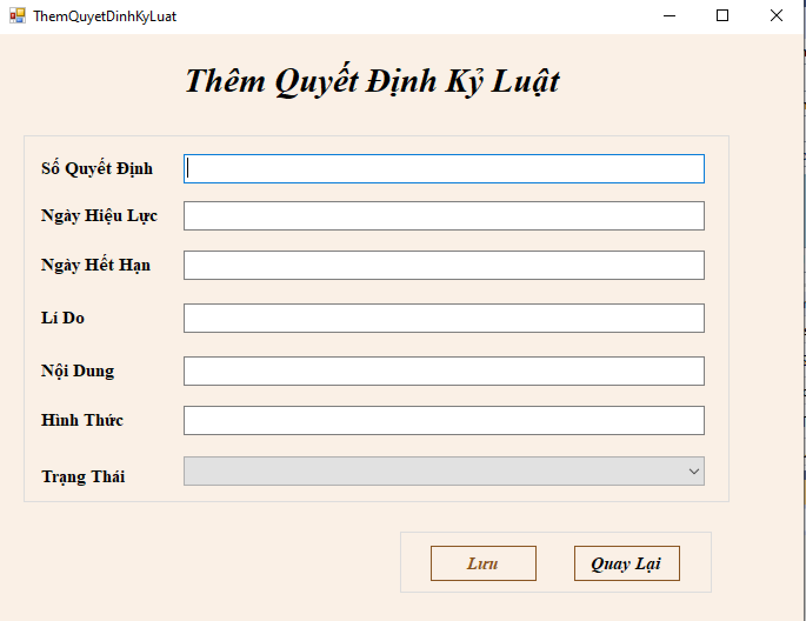

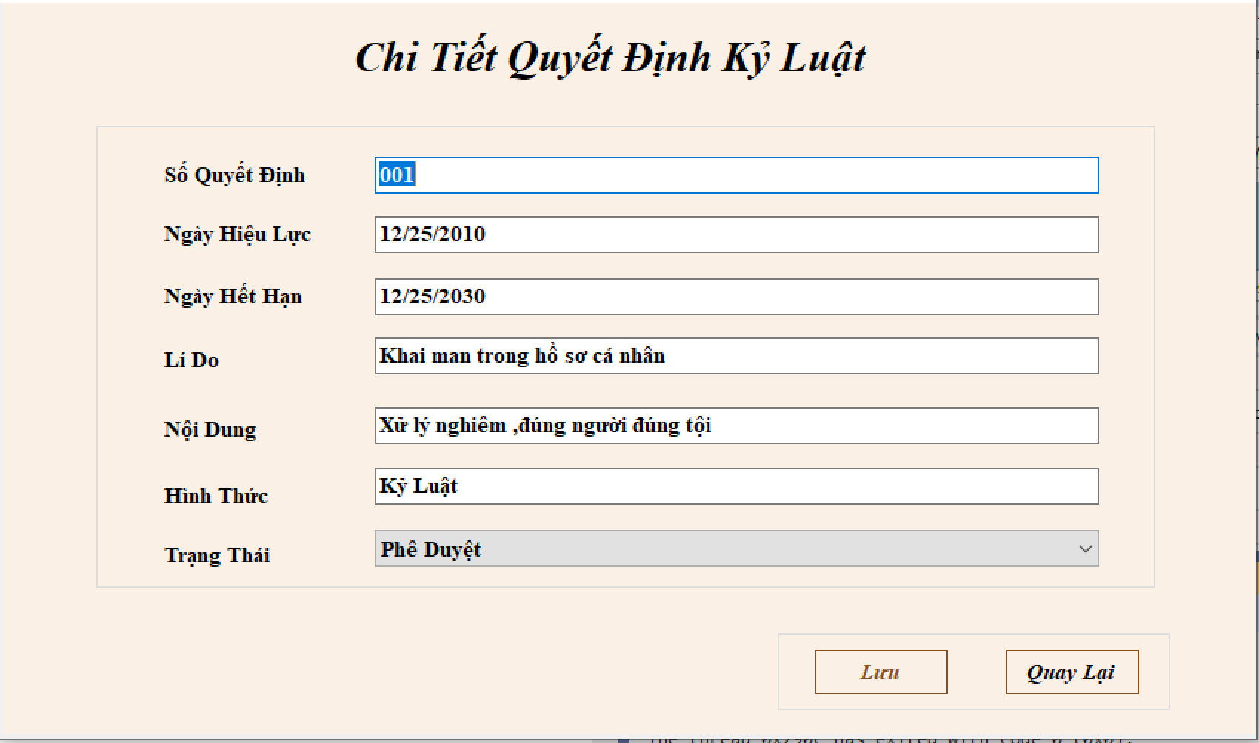

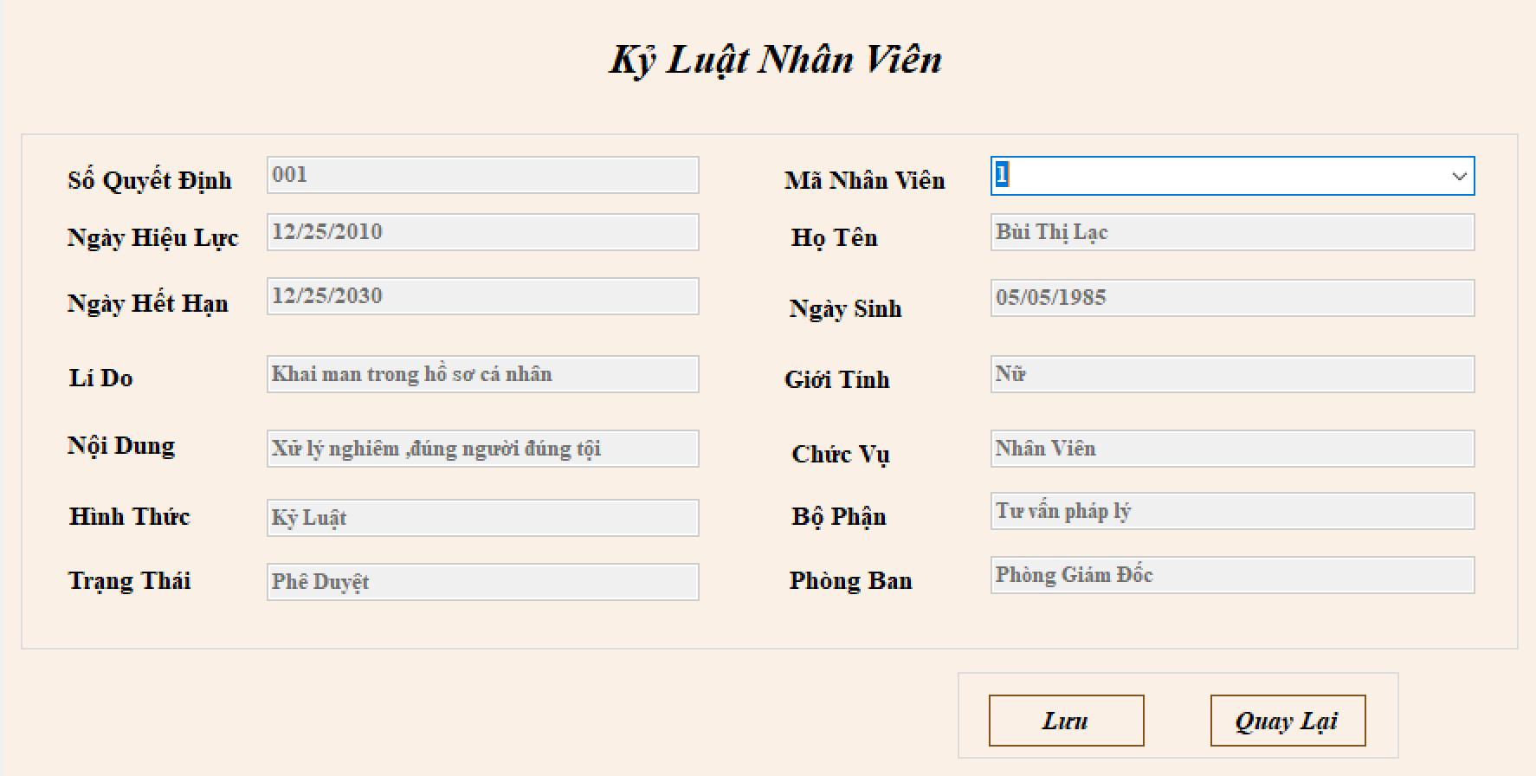

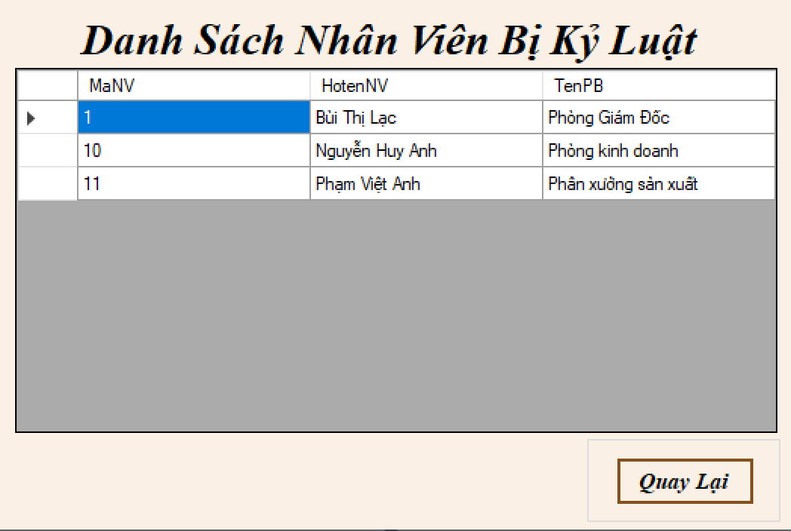

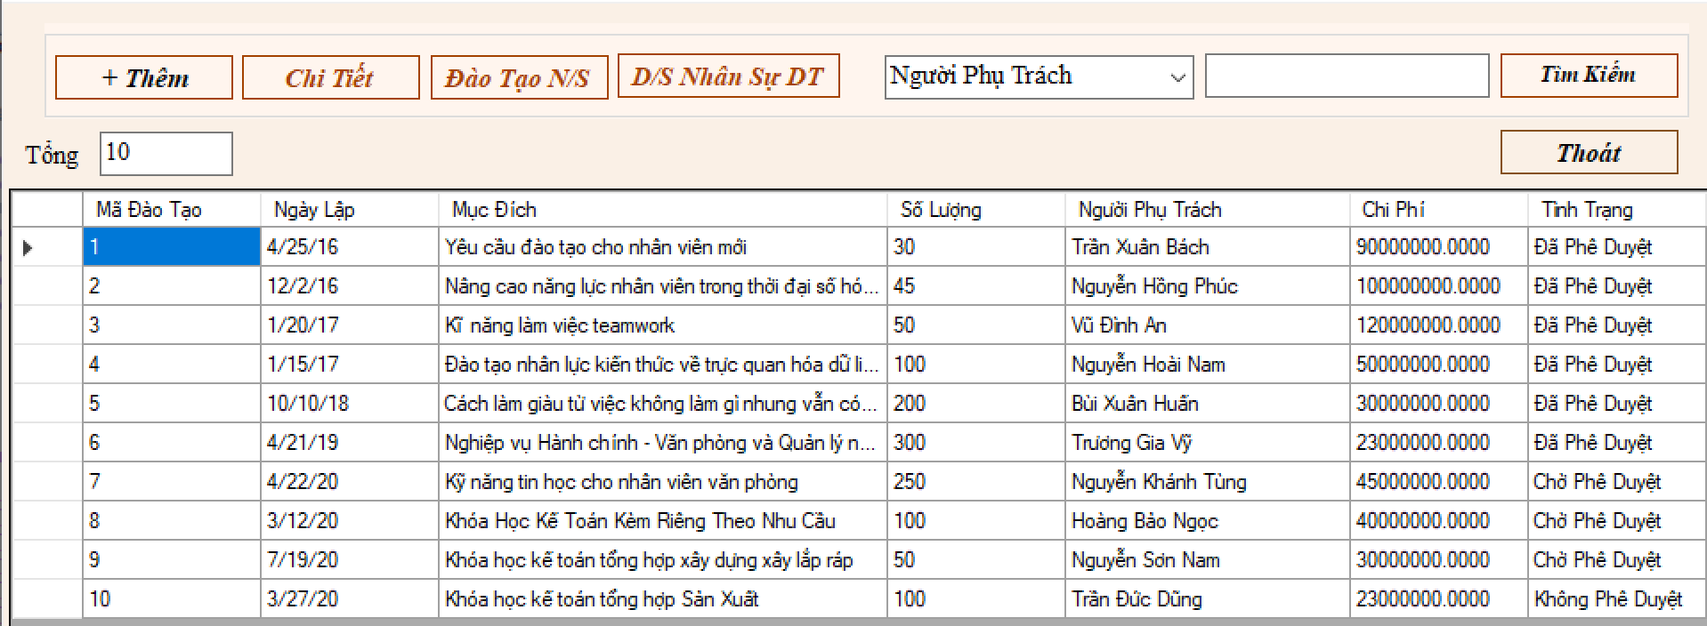

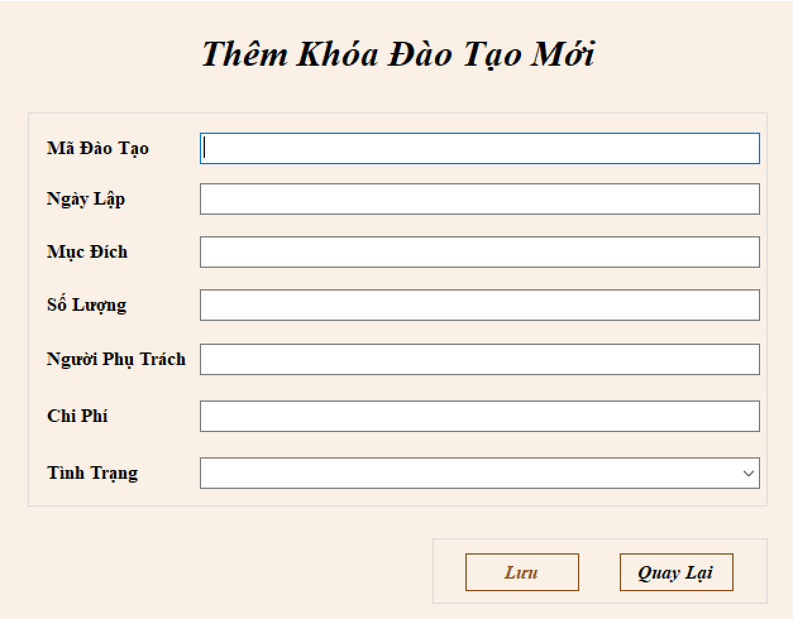

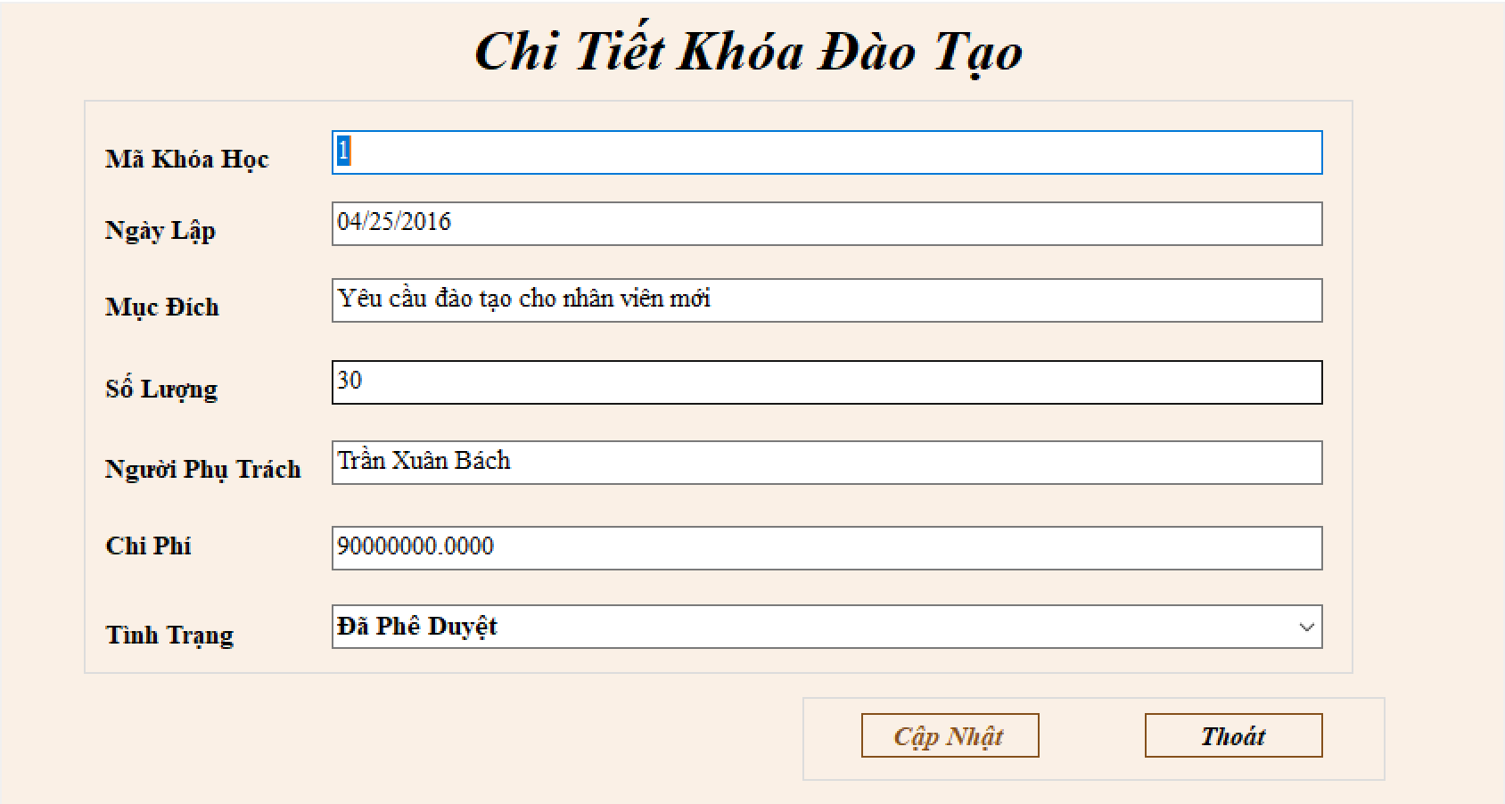

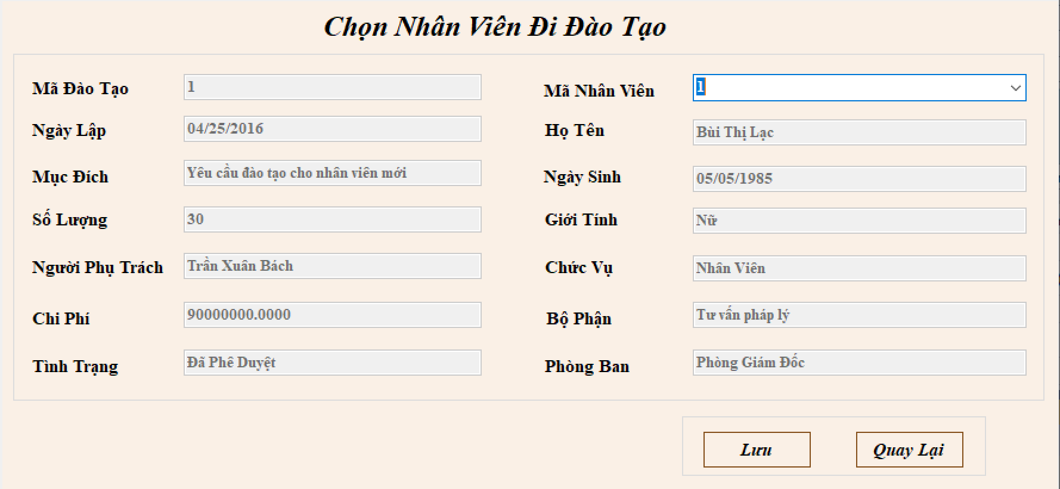

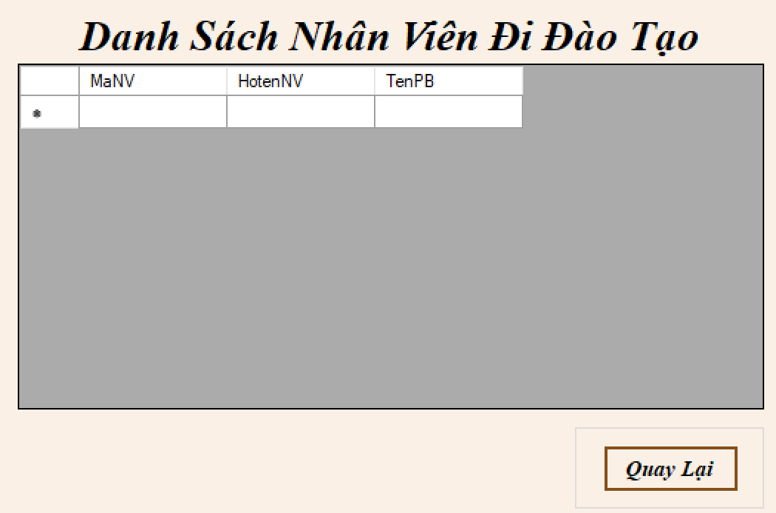

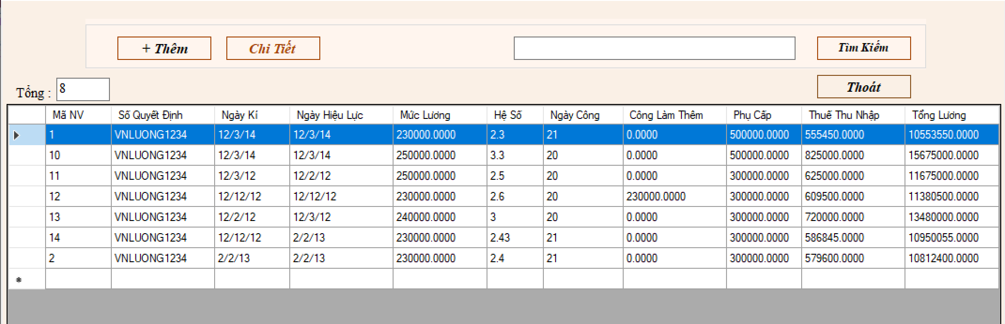

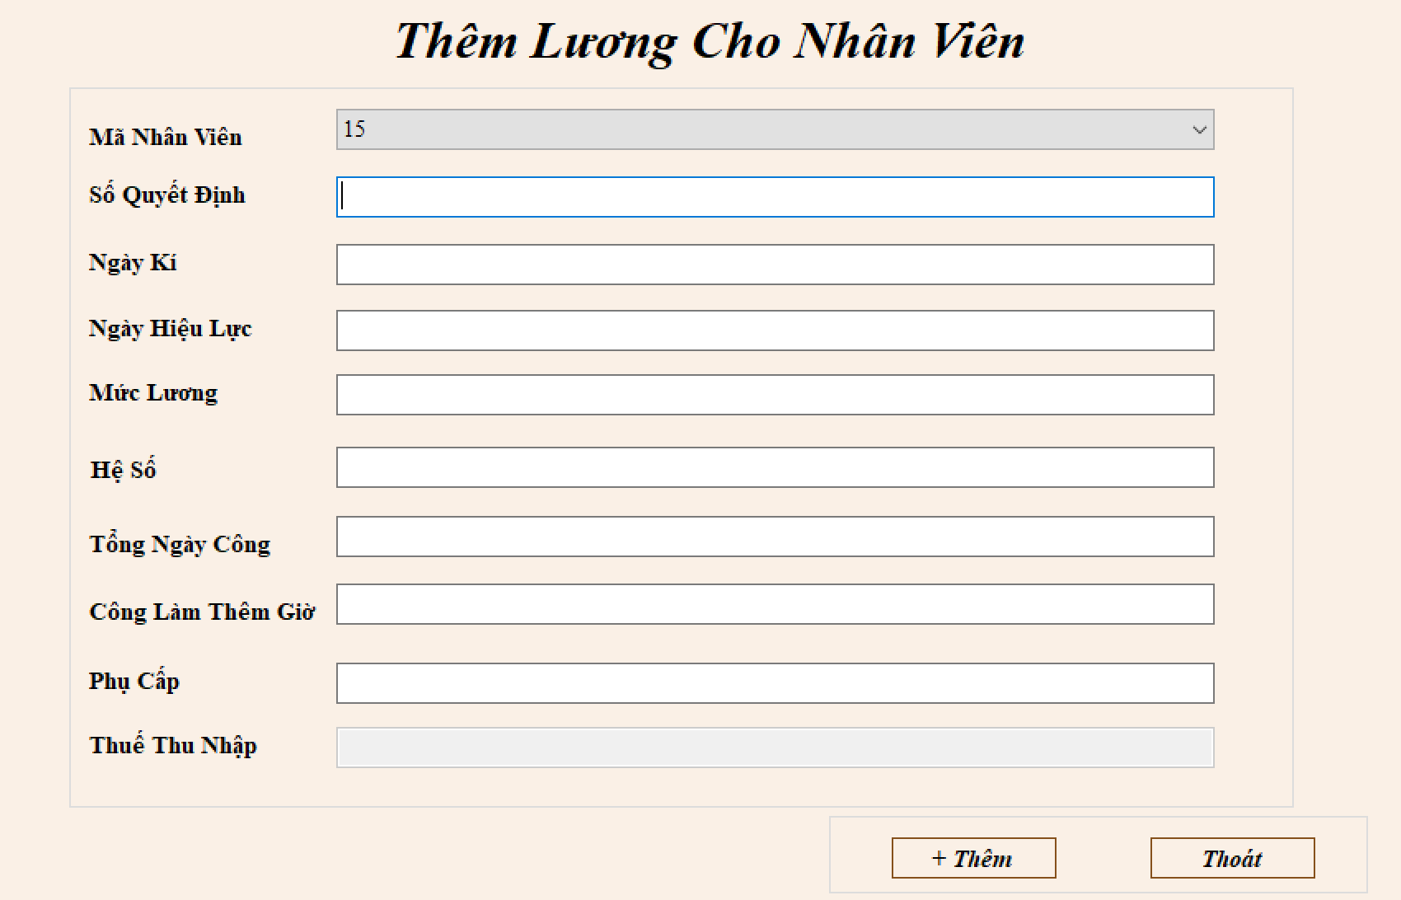

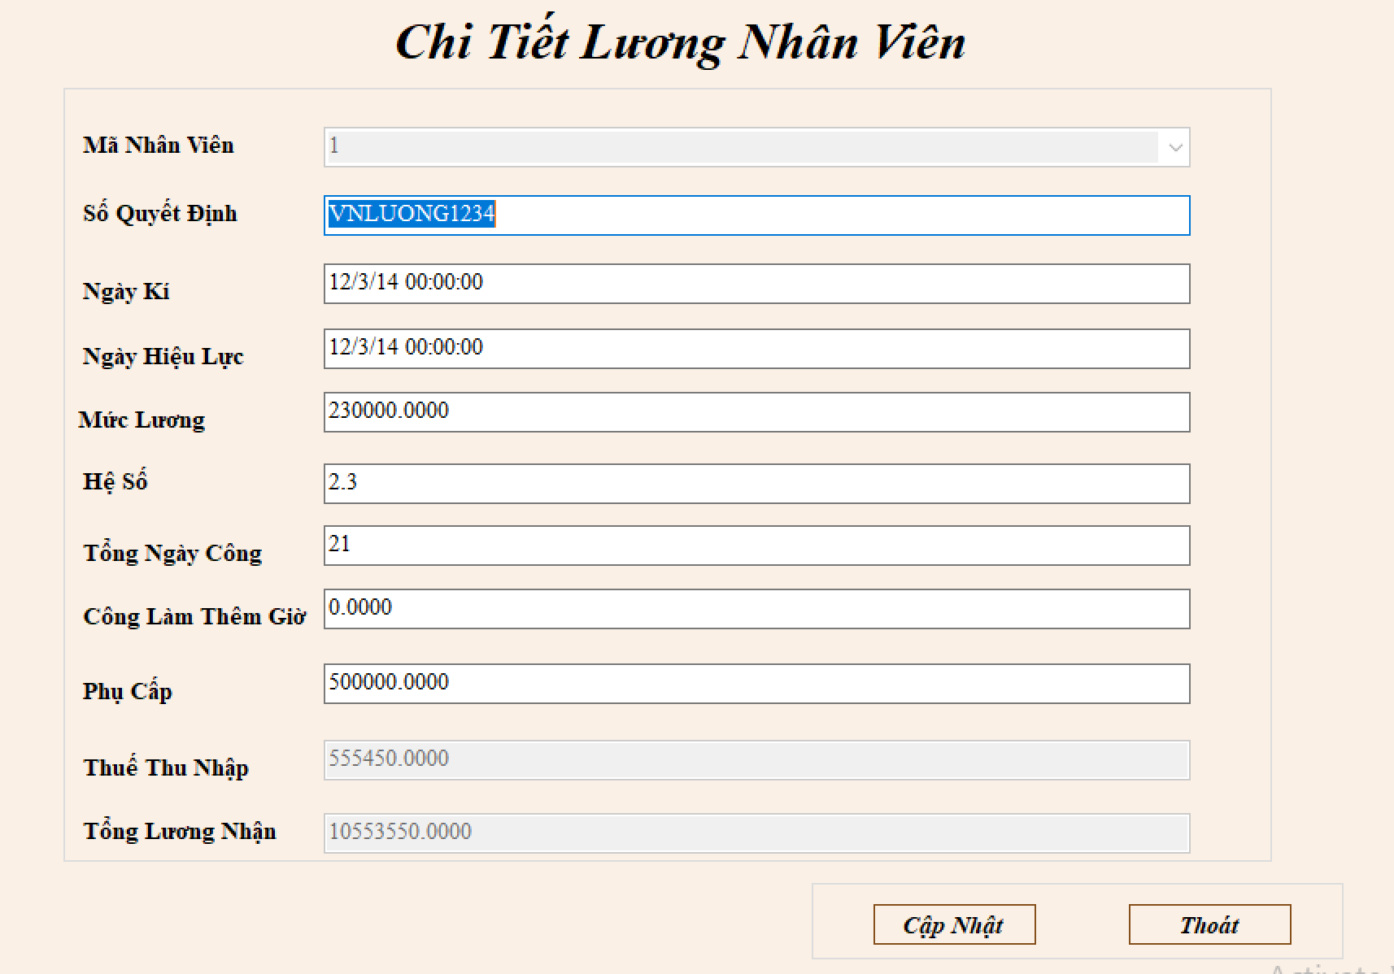

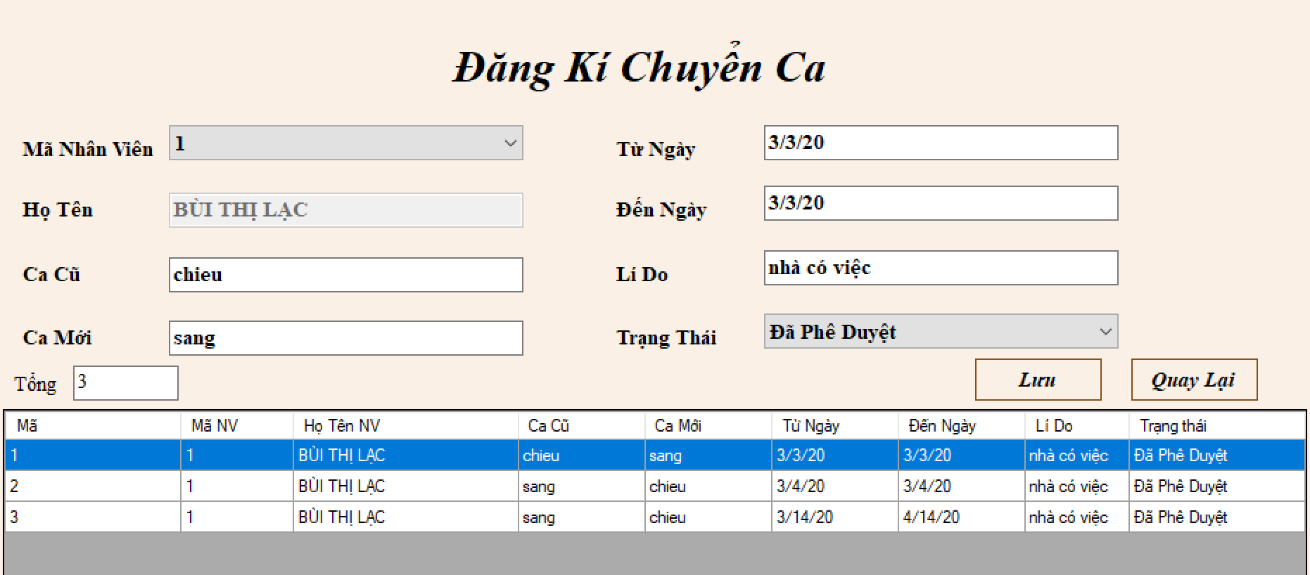

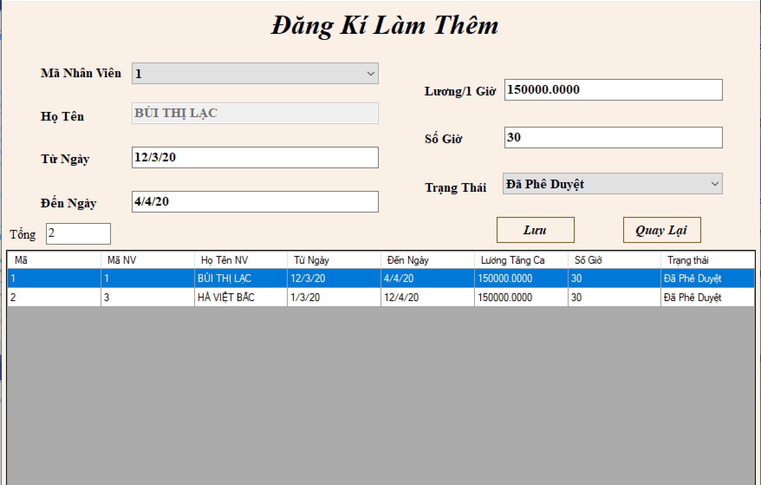

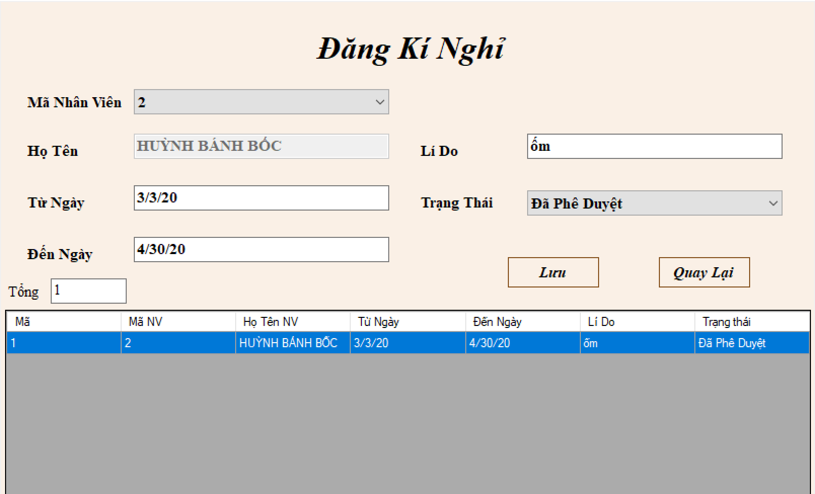

## 5.3. Các đối tượng giao diện và hoạt động đi kèm